Хаеш А. И.

Материалы пятой встречи с Ф. Й. Загорским 3–4.06.1989
Воспоминания Файвла Йосифовича Загорского
Мое знакомство с Загорским за время, прошедшее с нашей первой встречи в Каунасе в 1983 г., заметно укрепилось, и рассказы Файвла Йосифовича, частично повторяющие прошлые сюжеты, стали значительно более подробными.

Расшифровка аудиозаписи, сделанной в Ленинграде 3 июня 1989 года

Краеведческая часть
А. Что рассказывали старожилы о появлении евреев в Жеймялисе, что было до Вашего рождения, что Вы вообще знаете из истории евреев Жеймялиса?
Ф. В конце прошлого столетия у нас был знаменитый раввин Кук. Он родился где-то в Польше. Жеймялис — было его первое место службы. Как молодой раввин он выбрал маленькое местечко. Он пробыл у нас, не знаю точно сколько, возможно, лет пять, потом его забрали раввином за 18 километров от нас в Бауск. В начале столетия или в конце прошлого он поехал в Палестину. Он был знаменитым деятелем сионистского движения. Есть раввины, которые против этого движения. Они ожидают прихода Мессии. А Кук считал, что можно помогать сионистам, что они строят еврейское государство, можно работать вместе с ними. Таких раввинов было меньшинство.
А. Давно ли евреи появились в Жеймялисе?
Ф. Не знаю. Но я хорошо помню, что как-то мы, мальчишки рассматривали памятники на старом кладбище. Первые из них все были в земле и на них ничего было не разобрать. А в конце кладбища, среди самых поздних, самых последних могил нашли памятник, которому уже тогда было, я хорошо помню, сто пятьдесят лет. Теперь уже, наверное, двести. У нас сейчас 5749 год от сотворения Земли богом, а на том памятник был 5500-й, может 5520-й или 5530-й год. На памятниках ведь не пишут светские даты. Первые могилы на этом старом кладбище были, наверное, еще на сто или более лет старше. Этого мы разведать не смогли. Это позволяет судить о возрасте общины, так как когда евреи создавали общину, первыми ее атрибутами всегда были кладбище и синагога.
А. Может быть старики делились воспоминаниями о прошлом?
Ф. Они могли знать, лишь что им самим рассказывали или что они застали при царизме, но что было 200 лет назад им никто не передал. Впрочем, когда мне было 10–12 лет рассказывали такой случай из жизни нашей общины из старых царских времен.
Богатые обычно не хотели служить в армии. И вот они как-то договорились с воинским присутствием и сдали мальчика из бедной семьи вместо богатого. Беднота боялась прямо выступать против. Натравили отца мальчика, назовем его Хаим-Борух, чтобы он протестовал против такой несправедливости. Отец начал грозить, что напишет жалобу. Ему говорят:
— Что ты, Хаим-Борух. Как можно! Что ты хочешь?
— Я хочу, чтобы мне дали деньги.
— Ну, а сколько ты хочешь?
— Много.
— Много хочешь, ну сколько?
— Нет, много хочу.
Что с ним делать? Пошли не к своему раввину, к другому, посоветовались. Хаим-Борух был простой еврей. Раввин и посоветовал, как Хаима купить. Взяли сто или двести рублей, разменяли серебряными монетами по одному рублю. Высыпали часть их на стол, позвали Хаима и стали дальше сыпать по одной, по одной.
— Посмотри, Хаим, ну, теперь достаточно?
У того глаза открылись, он никогда столько серебра не видел.
— Ну, хватит, — сказал.
Так его обдурили. Мне это рассказывали, как пример мудрости раввина.
Еще я вспоминаю такое. Еще в царские времена была в общине система вспомоществования. Простым подаянием бедняка не накормишь: он все проест. Вместо этого давали мелкую ссуду, чтобы он имел деньги для оборота: например, мог купить сколько-то селедки, поштучно ее распродать и что-то на этом заработать. Возглавлял это дело Исроель Грин — был не то председателем, не то кассиром. А так как все клиенты были бедняки и не могли друг за друга гарантировать возврат ссуды, то Грин с них брал залог, например, подаренные на свадьбу серебряные ложки, серебряный бокал для вина и т.п.
Когда в 1915 году всех евреев в 24 часа выселили из Жеймялиса, были такой хаос и спешка, что не до залогов. Потом война кончилась. Многие вернулись. Помню в 1921–1922 годах каждую субботу в синагоге начинался скандал: от Грина требовали вернуть вещи. Он говорил, что потерял все, и тоже имел своих защитников. <…>. Не помню, чем кончилось дело, может он и не заплатил ничего. Или что-то отдал. Помню лишь постоянные скандалы.
А. Велся ли пинкас общины?
Ф. Нет не велся, а если когда-то и велся, то в Первую мировую войну он затерялся.
А. Не было ли при Вас в общине запомнившихся событий.
Ф. Когда я уже был взрослый, в 1932 году был такой случай. На окраине местечка была бойня. В то время действовал закон, что мясо зарезанной коровы должен посмотреть ветеринар и дать разрешение на его использование. Евреи в большинстве случаев готовят в субботу вечером. Дело было в феврале. Евреи в субботу зарезали корову и пошли звать ветеринара. Того не было дома. Они его дождались и привезли только в 10 часов. Ветеринар не захотел смотреть тушу, так как на бойню забыли принести воду и полотенца, чтобы после осмотра вымыть руки. Он рассердился и вышел. А рядом с бойней был старый заброшенный колодец. В темноте ветеринар свалился в этот колодец и утонул.
Четырех евреев обвинили в убийстве ветеринара и арестовали. В местечке создалось погромное настроение. Разнесся слух, что крестьяне окрестных деревень понаехали в Жеймялис, чтобы, воспользовавшись этим случаем, устроить погром, грабить и убивать евреев. Руководители общины звонили в Шауляй, писали туда, просили, чтобы начальнику соседней пограничной стражи приказали прислать для дежурства в местечке пограничников. В общем, евреи натерпелись страха. Но, к счастью, все обошлось. Из Паневежиса приехали следователи. Осмотрели труп и пришли к выводу, что это несчастный случай. Арестованных отпустили.
Но родственники ветеринара были влиятельные люди и дело так не оставили. Добились приезда других следователей, выкопали гроб и снова осматривали труп. Составили заключение, что ветеринара сначала убили и лишь потом бросили в колодец, так как в его легких не нашли воды. Евреев снова арестовали, судили и дали по 12 лет тюрьмы.
Это решение поставило на ноги всю еврейскую общину Литвы. Собрали много денег, наняли адвоката, он подал кассацию. Дело пересмотрели, евреев полностью хотя и не оправдали, но сократили им срок с 12 лет до полтора года. Они его отсидели и вернулись в Жеймялис.
А. Кто руководил общиной? Какие были общинные организации?
Ф. Раввин и староста синагоги.
В Жеймялисе был свой Еврейский банк, который сначала проводил довольно крупные операции, например выдавал деньги под векселя и гарантов. Купец, приобретавший товар в Шауляе, где располагались оптовые базы, оплачивал товар векселем, в котором указывал, что обязуется выкупить вексель в определенный срок, например за два или три месяца. Продавец товара посылал вексель в Жеймяльский банк, где должник и выкупал свой вексель в указанный срок. С таких операций банк получал доход, оправдывающий его содержание, а купец экономил на оборотных средствах и обходился без затрат на денежные переводы из Жеймялиса в Шауляй. Содержал и вел банк Элия-Довид Янкелевич. Он был в нем и заведующим, и бухгалтером, и кассиром, всем сразу.
Но постепенно дела банка пошли на убыль. Когда-то евреи разъезжали по деревням и скупали лен, пшеницу, зерно, яйца. Потом государство ввело монополию на торговлю льном, зерном, пшеницей. Для скупки яиц литовцы организовали свой кооператив. Создали и другие кооперативы. К 1935–37 гг. свернулась все еврейская жизнь. Пожилые состарились, молодые уехали в Америку. У нас было вначале 15 лавок, потом все позакрывались. Упал потребительский спрос. Не нужно было столько лавок. Да и литовцы в каждой деревне открыли свои лавочки и почти перестали приезжать за покупками в город. Еврейская экономика пришла в упадок. Банковские операции сократились: никто уже не выдавал векселей, не брал денег, а кто взял — не возвратил.
А. Какова была численность евреев в Жеймялисе в разные годы?
Ф. До Первой Мировой войны в Жеймялисе жило примерно 100 еврейских семей. После войны многие не вернулись, в 20-х годах жило примерно 70–80 семей, а в последние годы совсем мало, может быть, было 40–50 семей. И те неполные. Я с матерью, что это за семья!? Или Ваш дед со своей старухой. Разве это семья? Были одинокие женщины, дети которых уехали. Как теперь в деревнях, дети уезжают в город, а старики остаются.
А. С чем Вы связываете этот упадок экономической жизни? Может быть с режимом Смятоны в Литве после 1926 года или приходом к власти в Германии Гитлера в 1933 году.
Ф. Нет, еврейской жизни это тогда не касалось. В 1933 г. был мировой экономический кризис. Только в Америке было 14 миллионов безработных. По-моему, причина в том, что после войны было все разрушено. Надо было все это восстанавливать, отстраивать. Возникло множество фабрик и заводов. А когда все отстроили, всего накупили, всех насытили, то пошла обычная жизнь. Рассчитанное на голодные годы производство оказалось чрезмерным и возник этот кризис. А в еврейской жизни главная причина кризиса — государственная монополия на торговлю льном и пшеницей, которая была важнейшим источником еврейских доходов.
А. Торговали ли евреи лесом?
Ф. Нет. Лесов у нас не было. И лес тоже был государственной собственностью. Частники лесом не торговали.
А. Были ли евреи-земледельцы в буржуазной Литве?
Ф. Были. Начну с Вашего деда. Он брал землю в аренду. Сам на ней не работал, только арендовал. Ему это был большой убыток, но он любил хозяйствовать, кричать на людей. Какой же он земледелец? А евреев-крестьян в Жеймелях не было.
Была еврейская деревня рядом с Линкувой, километрах в двадцати от Жеймялиса. В ней было 10–12 семей, которые сами работали на собственной земле. Но эта деревня возникла еще в прошлом столетии. Тамошние евреи считались крестьянами, пользовались государственной поддержкой, получали лес на строительство, ссуду. Они не арендовали землю, а были ее собственниками. Еще мне рассказывали, что крупные евреи-землевладельцы, имевшие по 40–60 гектаров, были в Сувалкии, в Мариамполе. Они сами и их дети работали на земле. Но после войны дети таких крупных землевладельцев пошли учиться в университеты, и вряд ли кто-там остался крестьянствовать.
А. Какие еще общественные организации были в Жеймялисе?
Ф. Была сионистская организация. Учитель Залман Волович организовал в 1932–1933 годах в местечке отделение "Халуц". Эта организация готовила молодых людей к отправке в Палестину для работ на земле. В Палестине было много малярийных болот, их надо было осушать, сажать эвкалипты, которые вытягивали влагу. Когда я ездил в Израиль, мне показали эвкалипты около дома и объяснили, что они доказывают существование прежде на месте дома болота.
Отделение «Халуц» в Жеймялисе само не обучало земледельческим работам. Желающие шли к Воловичу. Он посылал запросы в «Халуц», выяснял, есть ли место и, по получении положительного ответа, направлял туда желающих рекомендательными письмами. Так от нас уехал учиться, а в 1936 году эмигрировал в Палестину Абрамсон, 1902 года рождения, затем Шмулька Таруц 1905 года и Абке Гер, оба в 1936 году. Когда я был в Израиле, их уже не было в живых. В том же году через "Халуц" уехала Эстер Кремер. После Второй Мировой войны к ней уехал ее брат, но его отъезд уже не связан с «Халуц».
В Жеймялисе был также представлен фонд «Керен каемес», собирающий деньги на покупку земель в Палестине. Там большими наделами владели разные шейхи. Сами они жили где-нибудь во Франции или в Каире. На собранные фондом деньги, Центральная сионистская организация покупала у шейхов земли, на которых обосновывались эти халуцим («пионеры»).
Последние перед войной годы председателем фонда у нас был аптекарь Авром Шульгейфер. В домах были вывешены копилки. Люди были бедные, не могли сразу пожертвовать лит или поллита. Они бросали в копилку по 5–10 центов. Шульгейфер посылал нас, молодежь, обходить дома, забирать деньги в копилках.
Была организация «Линех сацевех» (Благотворительная ночевка). Тут не было особого инициатора или руководителя. Это древний еврейский обычай, и не надо было что-то открывать, выдвигать новые идеи. Молодые люди: Абе Гер, его сестра — зубной врач, я, Эстер Кремер собрались вместе и организовали эту «Линех сацевех». Ночевать, впрочем, требовалось редко, у легких больных не ночевали, только у тяжелых, да и у тех днем родные заботились, а мы ночью.
Также община собирала деньги, чтобы мальчики из бедных семей учили тору. Сбор назывался «Талмуд-тора». Я был из такой семьи. Обучал нас обыкновенный меламед — бородатый ребе. Светских наук он сам никаких не знал. Учил только молиться и переводил ни идиш тексты молитв, чтобы мы их поняли. Эта школа или хедер находилась в ведении раввина и старосты синагоги. Их заботило, чтобы мальчики умели молиться, а чтобы были грамотные, умели читать и писать, это было не важно. Под хедер нанимали комнатушку в частном доме и там ребе учил всех мальчиков вместе. Помню одно время хедер был в доме Иоселя Мана, это была халупа дальше за домом Вашего деда. Был он и в нескольких других домах.
Потом у нас была «Хевра кадиша» — погребальное братство. Оно имело свой молитвенный дом. Точнее комнатушку в доме, построенном для раввина. Руководство братства ежегодно переизбиралось. Выборы производились во время больших осенних праздников: в Йом-кипур или в Суккос. Все собирались и выбирали несколько выборщиков, потом все расходились и, кого выборщики избирали, тот должен быть год в «Хевре кадише». Сначала в нее выбирали до 20 человек, а в последние годы человек 5–6. Они читали по умершему молитвы, обмывали его, одевали акрихим, хоронили. Могилу, конечно, выкапывал за плату литовец, или кто-то из нуждающихся евреев, потому что это трудная работа, а в «Хевре кадише» все были старики. Но опускали гроб в могилу они сами. Хоронили на доске. Доски гроба с боков и сверху, а снизу покойник лежал прямо на земле.
В общине была библиотека. У меня сохранилась фотография ее активистов. Я вошел в их состав в первой половине 30-х годов. Раньше в 20-х были другие люди. В библиотеке было более 300 книг. Деньги на их покупку шли с любительских спектаклей. Есть знаменитые еврейские драматурги. например, Гордон. Мы ставили его пьесу «Хосид — ешейме» (Хосид — сирота), потом «Парень из деревни» и многое другое. В 20-е годы спектакли были довольно часто, а потом уже редко, раз в полгода: на Пейсах, на Швуес. В драмкружке было человек 10–-12, в том числе девушки. Книги покупали в Каунасе. Получали оттуда каталог, собирались активисты и решали, что приобрести.
Перечитав книги, отвозили их в Линкуву или за 18 километров в Вашкай, обменивали в тамошних библиотеках на их книги. Еврейские библиотеки были в каждом местечке.
А. Слышали ли вы что-нибудь о немецких баронах?
Ф. После Первой Мировой войны в Литве была земельная реформа. У немецких баронов и всех других, кто имел больше 80 гектаров, отобрали лишнюю землю. Отдали тем, кто ее не имел: почему тебе надо иметь 100–200 гектар, а у другим ничего. По соседству с Жеймялисом жили бароны Хаан и Гротойзен. Хаан был богат, имел свое поместье, вальцовую мельницу. На неё евреи везли муку для тонкого помола. Грубого помола мельница в местечке была. Позже в Жеймялис приехал еврей Гитель. Он устроил электростанцию в задней части Большой корчмы, а потом и мельницу тонкого помола.
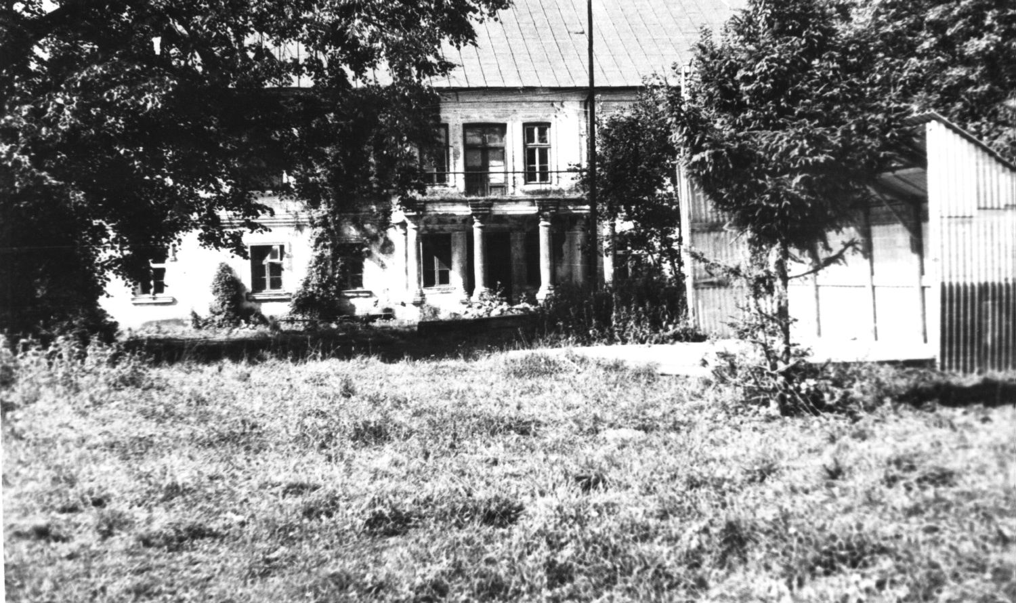
Рис. 1. Имение барона Хаана. 1982 г.
На обороте фотографии текст карандашом: «20. Имение барона Хаана, невдалеке от Жеймялиса. Главная усадьба. Лейзер Хаеш вел дела с бароном. 31.08.1982. Фото А. Хаеша».
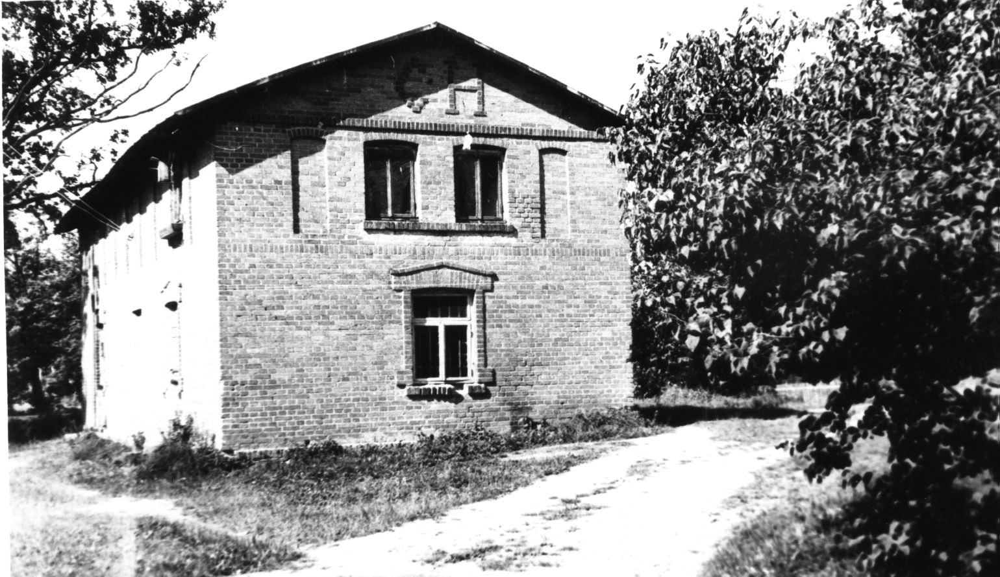
Рис. 2. Дом в имении барона Хаана. 1982 г.
На обороте фотографии текст карандашом: «21. Дом в имении барона Хаана (Hahn), невдалеке от Жеймялиса. Главная усадьба. Лейзер Хаеш вел дела с бароном. 31.08.1982. Фото А. Хаеша».
У Гротойзена был огромный яблоневый сад. Он сдавал его в аренду евреям, те обрабатывали его, собирали урожай, в конце лета возами везли яблоки продавать в Шауляй.
Я продолжил показывать Файвлу Йосифовичу различные фотографии и расспрашивать о них.
А. Фотография 17 (31.08.1982). Восточная сторона площади (соответствует нижнему виду на рис. 79 «Развертка площади в Жеймелях в начале XX в.» статьи "Zeimelis").
Ф. Слева направо.
Первый дом. В левой половине была маленькая бакалейная лавка Ниши (Нисона) Загорского, моего однофамильца. В правой половине жил Велвл Загорский. В 20-х годах он тоже имел лавку с мелкой торговлей, после смерти жены у него лавку содержал литовец, потом тут был Бекане, а в последнее время торговли не было — был жилой дом.
Второй дом. Двухэтажный, кирпичный Лейзера Загорского. Он родной брат Велвла, а Нисон их кузен. На первом этаже была мануфактурная лавка жены Лейзера Голды. В то время на месте среднего окна находилась дверь, которую потом замуровали. Голда зарегистрирована во «Вся Россия» купчихой 2 гильдии [БАКАЛЕЯ: <…> ЗАГОРСКАЯ Гольда Лейз., м. Жеймели, Нацюнск. в. <…>]. Жили Загорские на 2 этаже. У них было 3 дочери, все замужем. Потом Голда разорилась, состарилась. На первом этаже литовцы нанимали помещение для мастерской.
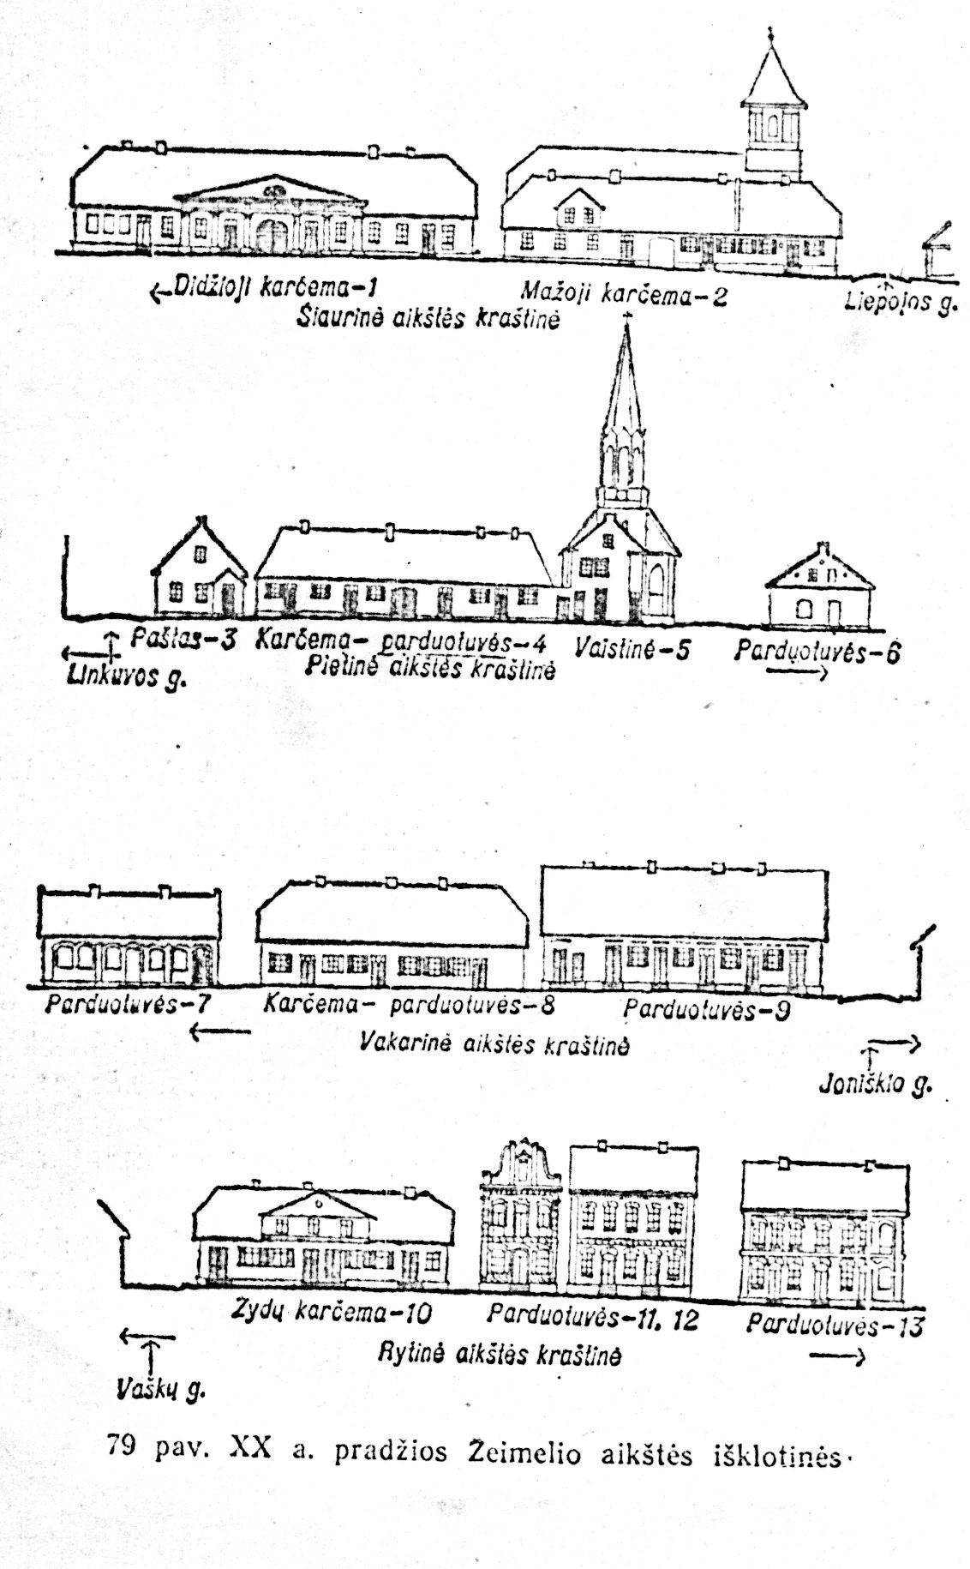
Рис. 3. Развертка площади в Жеймялисе в нач. XX в.
Перевод надписей
Большая корчма — 1 Малая корчма — 2 Ул. Лиепаи
Северная сторона площади
Почта — 3 Корчма — магазины — 4 Аптека — 5 Магазины — 6
Ул. Линкувос
Южная сторона площади
Магазины — 7 Корчма — магазины — 8 Магазины — 9
Ул. Ионишкио
Западная сторона площади
Еврейская корчма — 10 Магазины — 11, 12 Магазины — 13
Ул. Вашку
Восточная сторона площади
Хотя Загорский рассматривал фотографию 17 от 31.08.1982, на которой существовавшие ранее входы в лавки домов замурованы, нашлась фотография, на которой они есть и даже видна коновязь.
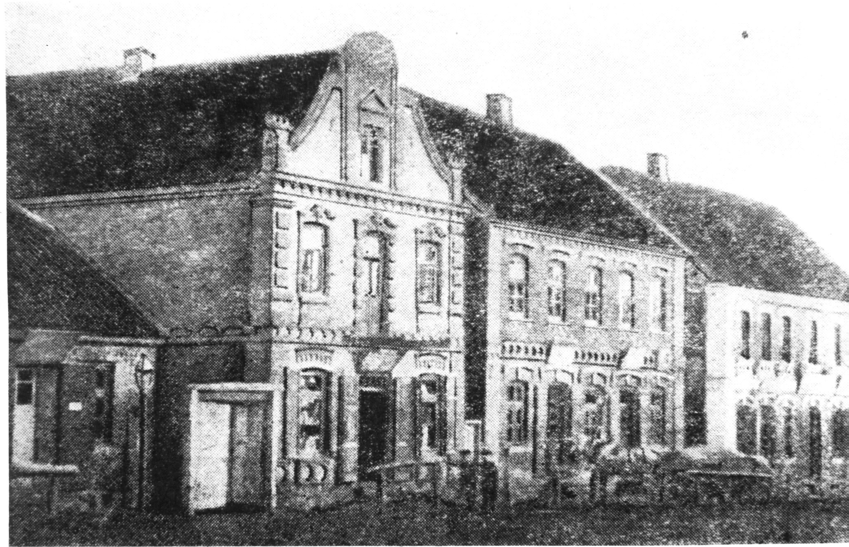
Рис. 4. Восточная сторона Базарной площади
Третий дом. Первые 2 окна — Вассерман имел лавку кожи. В 1923–25 годах я был у него мальчиком на побегушках: сходить, куда послал, помочь, подать. Когда в базарный день приходят покупатели, показать товар, посмотреть, чтобы не украли. В 1935 году он обанкротился. Поехал к тестю в Линкуву. Там он имел швигер — тещу. Она тоже постарела, и они его взяли к себе. Потом в доме была чайная другого хозяина, не еврея. Следующие окна жил литовец Мелис, еще дальше лавка Аперавичуса, тоже литовца.
А. Фотография 18 (31.08.1982) Южная сторона площади (соответствует второму сверху виду на рис.79 упомянутой статьи "Zeimelis").
Ф. Слева направо [на фотографии].
Первый дом. Это дом Шульгейфера. Раньше здесь стоял дом Лейзера Хаеша, который я еще застал (см. рис.79). В нем жила беднота. Самая левая дверь — лавка: латыш торговал трефным мясом. Вторая дверь — обувная мастерская литовца Рилеса. Дальше еврей Авремл Мацунский имел пекарню. Авром Шульгейфер купил место у Хаеша и в 1935–38 годах поставил на нем новый дом. Недолго он ему радовался. Сам он жил, как и раньше, в квартире при аптеке. Там у них было 5–6 комнат, кухня, комната для прислуги. А этот дом он сдавал.
А. Кому?
Ф. Я упоминал Иткину. Ее сын женился на какой-то Кремер, он жил на втором этаже слева с женой и тещей, а справа я не помню, кто жил. Внизу справа латыш Платбалдис имел лавку фруктов. А слева литовец Байкштис имел магазин мануфактуры и кожи. В последнее время он мне тоже давал работу: я ему заготовки делал. Спереди у них были лавки, а сзади квартиры. Третьего этажа в доме не было, просто такая архитектура.
В доме [не ясно в каком] жил Янкелевич, банкир.
Второй дом. Здесь жил сам Шульгейфер. В нем внизу аптека. Аптека принадлежала всегда [Розе] Абрамович. Она была хозяйкой аптеки, имела помощницу, которая [в начале 20-х годов] уехала в Африку. [Роза] была низкая, хромая, искривленная спина. Ей трудно было одной справиться в аптеке. Она дала объявление, что ищет в помощники себе провизора. Шульгейфер ей написал, что предлагает свои услуги. Он был молодой человек, намного ее моложе.
Она его вызвала. И он стал у нее работать. Сам он был из Вильнюса, беженец, где-то валялся. А тут была такая [неразборчиво на идиш — «а бильзов на шмалзу»] жирная яма. Они поженились в 1926 году. Конечно, это был брак по расчету. Она не имела никакого вида, старая, потом оглохла. Но культурная женщина.
Поскольку у них не было детей, они взяли в 1928 году приемыша. Приехали в Каунас в детский дом. Взяли мальчика-сироту 9 месяцев. Его мать умерла при родах. А отец был каменщик. Он упал с крыши и разбился насмерть. Мальчик был еврей, обрезанный, все как положено. Они его усыновили. Потом наняли для него немку-бонну из Клайпеды. Она говорила с ним по-немецки. Когда мальчик подрос его обучал игре на скрипке музыкант из костела, в котором был католический центр. Ксендз [Курляндскис], аптекарь, начальник [железнодорожной] станции, начальник почты — они все дружили. Ходили в гости друг к другу, хорошо друг друга знали. Я как-то зашел по делу к Шульгейферу. У него был ксендз: они играли в шахматы.
А. Фотография 13 (17.07.1983). Снова южная сторона площади.
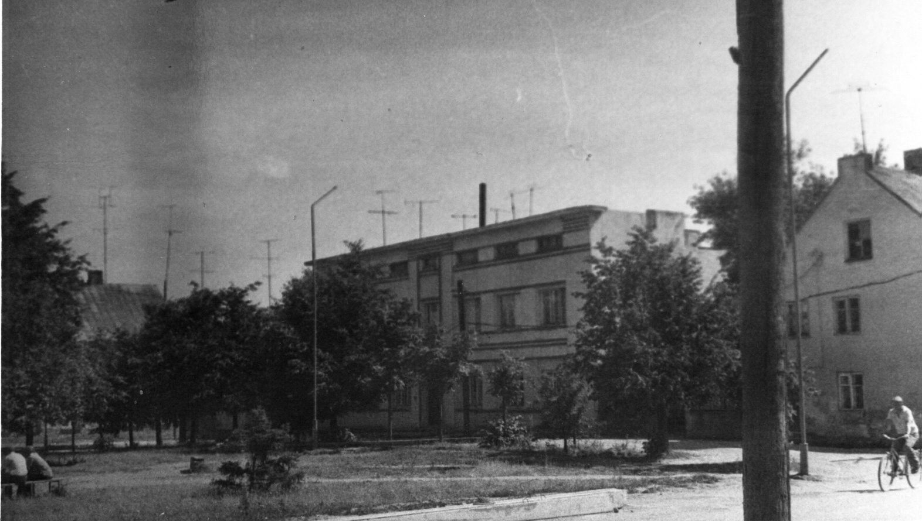
Рис. 5. Южная сторона площади.
На обороте фотографии текст карандашом: «13. Жеймялис 17.07.1983. Базарная площадь. Вид на дом, построенный Шульгейфером на месте дома, купленного им у Лейзера Хаеша».
Ф. Когда их всех [евреев после прихода немцев] забрали, об этом узнал жеймялисский ксендз. Они [знакомые Шульгейфера] прибежали и сказали, что знали от Шульгейфера, что мальчик из детского дома на самом деле подкидыш. Что Шульгейферы просто сказали, что взяли ребенка из еврейского детского дома, а фактически он подкидыш. И нам не известно он еврей или не еврей. Может быть он и еврей. Вероятность 50%. Но нет уверенности на 100%.
Бандиты уважали ксендзов. Тем более жеймялисский ксендз был не один. В четырех километрах от Жеймялиса есть еще костел. Он взял оттуда Антареса и Вайтекунаса. Они оба серьезные такие, седые. Они оба приехали. И ему [Курляндскису] отдали этого мальчика. Его забрали с этого сарая. Конечно, Шульгейфер тоже сказал: «Правильно, правильно, это не с еврейского детдома, я его просто подобрал». Конечно, он все мог сказать тогда. В 1945 году ему уже было 17 лет. Первое время он служил в частях, которые ловили бандитов. Ходил с винтовкой. Потом ксендз умер. Парень поехал в Паневежис. Был шофером. Ваш родственник [Яша Мариампольский] сказал, что он уже умер несколько лет тому назад. Ему было, наверное, 60 лет.
А. Юкна мне рассказывал историю, что в доме Шульгейфера в стеклянном гробу месяц лежал фокусник.
Ф. Нет, в стеклянном гробу это было в Каунасе. Юкна слышал звон, но не знает где он.
А. А на самом деле его подкармливали?
Ф. Не знаю, .
А. Открытка с видом Базарной площади.
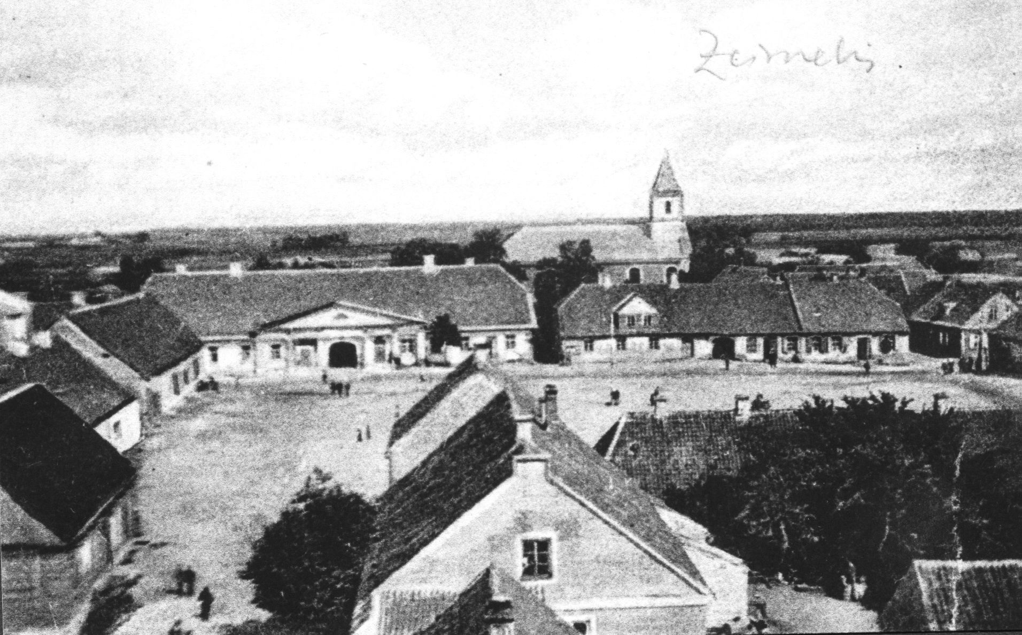
Рис. 6. Открытка ~1926 г.
На обороте открытки текст карандашом (почерк Юкны): «Жеймялис. Базарная площадь. ~1926 г. На заднем плане католический костел. Открытка издана в Укмерге».
Ф. Справа Малая корчма, левее Большая корчма. Левее западная сторона площади [соответствует третьему сверху виду на рис.79 упомянутой статьи "Zeimelis"] правый дом принадлежал 5 сестрам. Зон, их отец, имел лавку железа. Помните в этой книжке есть, что в 1905 году мужики растащили у него куски железа и сделали себе боевые орудия, пики и тому подобное. Зон оставил дом в наследство дочерям, разделив на 5 частей. Первая дочь имела пекарню. Вторая — бакалейную лавку, третья по мужу Янкелевич — мануфактурную лавку, [муж четвертой] Беньомин Таруц торговал железом и кожей, заготовками. Я потом у него работал. Пятая сестра жила в Риге и отдала помещение парикмахеру. Судьбу первой из сестер я не знаю. Вторую и третью, Янкелевич, убили немцы. Таруц умерла. Судьба пятой, жившей в Риге, мне также не известна.
Следующий дом в сторону кирхи. До Первой мировой войны на углу там был часовой мастер Иткин. Этот дом принадлежал еврею, который жил в Таллине, или может быть даже в Финляндии, но скорее в Таллине. Фамилию не помню, кажется Шулем, а может быть это его имя. В середине дома у латыша была сначала сапожная мастерская, потом чайная. А на углу ближе к кирхе вдова Иткина, когда умер муж, открыла лавочку мелкой торговли. А в последнее время и ее закрыла. У нас было вначале 15 лавок, потом все позакрывались. Упал потребительский спрос. Не нужно было столько лавок. Да и литовцы в каждой деревне открыли свои лавочки и почти перестали приезжать за покупками в город.
Загорский весьма точен в своих воспоминаниях, поэтому разночтение в его словах о владельце одного и того же дома 5.06.1988 как «литовца Лупаса», а 3.06.1989, что «дом принадлежал еврею, который жил в Таллине, или может быть даже в Финляндии, но скорее в Таллине. Фамилию не помню, кажется Шулем, а может быть это его имя» требует объяснения. Представляется, что первое утверждение о владельце литовце относится к середине 1930-х годов, так как в нём упомянут дом Таруца, построенный после 1934 г. Известно, что литовское правительство значительно стеснило в это время экономическую деятельность евреев, и дом вполне мог перейти из владения еврея к владельцу литовцу. Второе утверждение, о владельце еврее сделано при просмотре фотографии 1920-х годов. Тогда дом вполне мог принадлежать состоятельному еврею-иностранцу.
А. Тут на открытке здание школы. Вы в ней не учились?
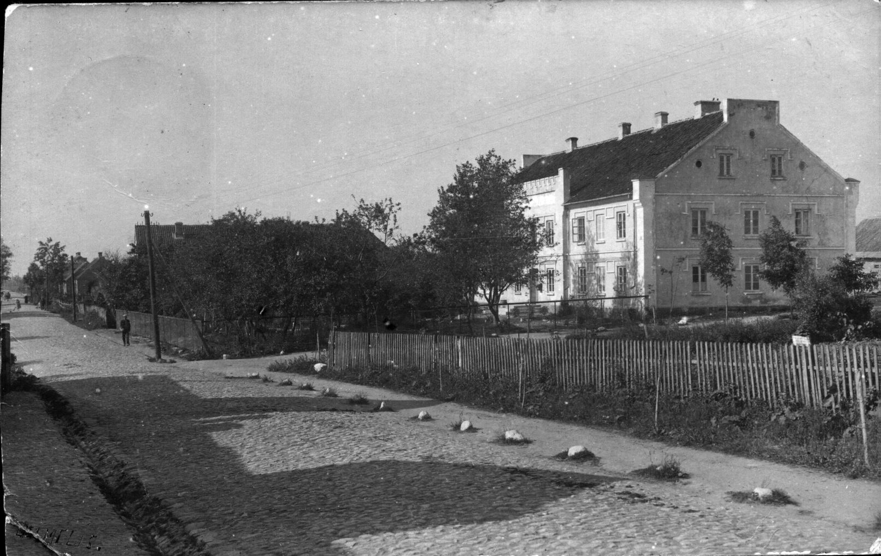
Рис. 7. Открытка. Жеймялис. Гимназия
Ф. Нет, тут учили на государственном языке, по-литовски. Моя мать была набожная, простая, что говорили руководители общины, то она и делала. Говорили — надо в хедер, она и отдала в хедер. Надо же было меня тоже учить.
А. Фотография 19 (31.08.1982). Здесь была аптека?
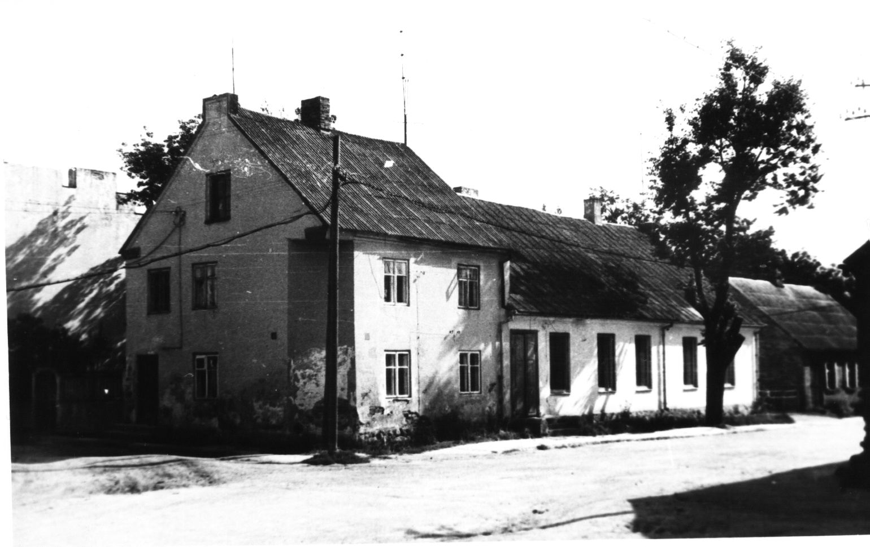
Рис. 8. Базарная площадь в Жеймялисе
На обороте фотографии текст карандашом: «19. Базарная площадь в Жеймялисе. Дом Розы Абрамович (предположительно). 31.08.1982. Фото А. Хаеша».
Ф. Аптека справа в одноэтажной части дома, где дверь. Окно на первом этаже левее двери также принадлежало аптеке. В двухэтажной части дома на втором этаже была квартира Велвла Эрлиха, с окнами на площадь и на улицу. Он имел магазинчик на первом этаже, дверь была с угла, на фото замурована [бывшая дверь показана на втором сверху виде рис.79 упомянутой статьи "Zeimelis"]. Соседнее с угловой дверью окно — продуктовая лавка Эрлиха. А окно и дверь на площадь — склад Эрлиха, он держал в нем керосин, деготь, которые не мог держать в лавке. Если кто-то просил, он шел туда, там наливал и выдавал.
Следующий дом Милюнского [серый, одноэтажный]. Тут жила девушка, за которой я ухаживал. В доме в течение 20 лет жила ее семья. Отец умер в 1928 году. Осталась вдова с пятью или четырьмя дочерями. Она имела лавку — сахар, мыло, обыкновенная лавка. Дочери повыходили замуж. Последнее время жила она с двумя дочерями. В 1939 году, после присоединения к СССР, одной дочери, учительнице, дали место в Биржай, и она туда уехала. Мать осталась с младшей дочерью.
А. Вдова осталась жива или погибла?
Ф. Милюнского? Эта старуха? Убили её, ей под 80 лет было. Может даже не убили, а живой забросили в яму.
А. Фотография 18 (31.08.1982). Рядом с кирхой — это как раз дом Милюнского. Маленький домишко в несколько окошечек?
Ф. Да, да.
А. Фотография 16 (31.08.1982). Северная сторона площади. [Соответствует верхнему виду на рис.79, в упомянутой статье "Zeimelis"].
Слева — Большая корчма. В правой от ворот части раньше был жилой дом. На месте второго справа окна раньше была дверь [см. упомянутый рис 79]. В доме жил Эфроим Бер, купец, он торговал льном. Потом Бер продал дом Исеру Израэльсону, а сам уехал в Африку. Израэльсон был в последнее время старостой синагоги, он имел большую мануфактурную лавку (2- й гильдии). А левее, под фронтоном, где дверь была лавка Янкеля Гера. Потом Израэльсон отдал эту лавку сестре жены, которая последнее время вела в ней мелкую торговлю.
Вторая половина дома была куплена Виленчиком.
А. Фотография 1988 года с надписью «Вид от кирхи на Большую корчму». Тут лучше видна левая сторона.
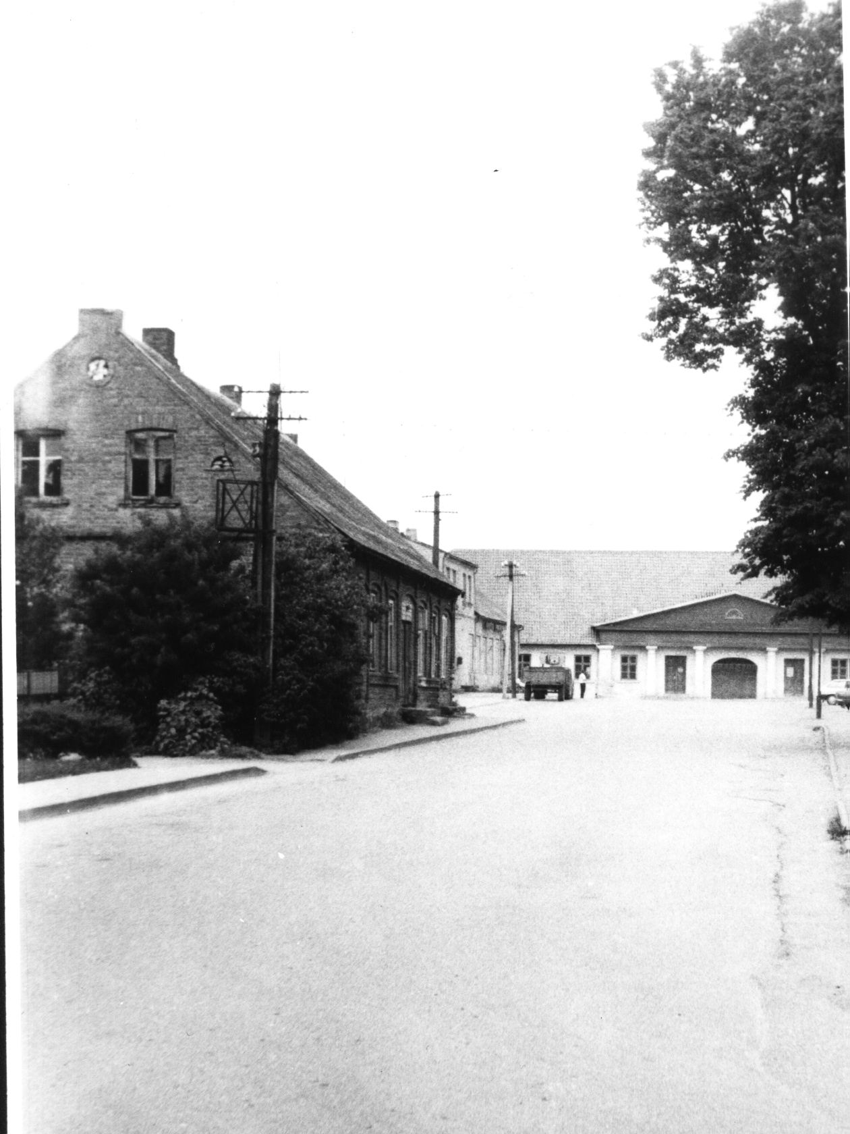
Рис. 9. Жеймялис. Вид от кирхи на Большую корчму. 1988 г.
На обороте фотографии текст твердым карандашом: «№ 9. Дом напротив аптеки».
Ф. От ворот до конца влево [в Большой корчме] все принадлежало Виленчику. Спереди была корчма, а сзади до примерно 1925–27 года была стодола, то есть заезжий двор. Приезжали и ставили лошадей отдыхать. А когда ломовики отошли, то там сделали мельницу и электростанцию.
Здесь [первый дом слева] сначала жил старик Исроель Грин, от которого требовали вернуть залоги. В 30-х годах он умер, и жил его сын Бере Грин. В доме когда-то была корчма (a schenk). Шинкарь. Потом Бере постарел и сдал помещение под литовский кооператив мелкой торговли, а дом так его и оставался.
А. Фотография 18 (17.07.1983). Улица Йонишкис. Вид в сторону Базарной площади.
Двухэтажный слева — дом Гера. На втором этаже был еврейский банк, которым заведовал Янкелевич. Дом был жилой. Тут была зубной врач, я вам сказал, эта девушка. На первом этаже, в правом [дальнем] флигеле жила мать [Абе] Гера. Она имела двух дочерей. Одна вышла замуж в Йонишкис. Вторая, зубной врач, жила в левом флигеле. Она осталась старой девой.
А. Фотография 12 (17.07.1983). Это закрытое окно в доме, который принадлежал когда-то Моисею Хаешу. Это угловой дом.
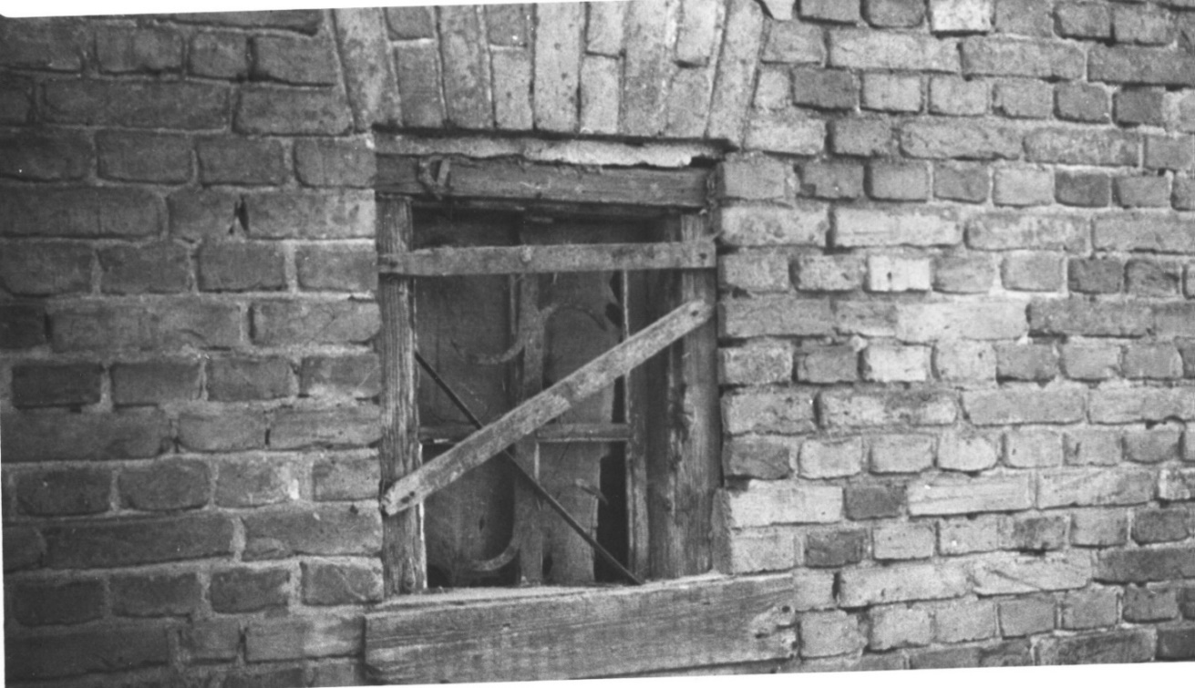
Рис. 10. Жеймялис. Окно в доме Элья-Матыса Хаеша. 1983 г.
На обороте фотографии текст карандашом: «12. Жеймялис 17.07.1983. Дом Элья-Матеса, моего прадеда. Вид со двора на окно подвального этажа. Виден старинный кованый переплет».
Ф. Ну, может быть. Одна сторона [улицы] Лейзера Хаеша. А вторая сторона была Мейше Хаеша. В доме Мейше Хаеша с задней стороны, что к синагоге, такое окно старинное заколоченное, я его фотографировал, ворота, вот эти ворота, а вот это же окно.
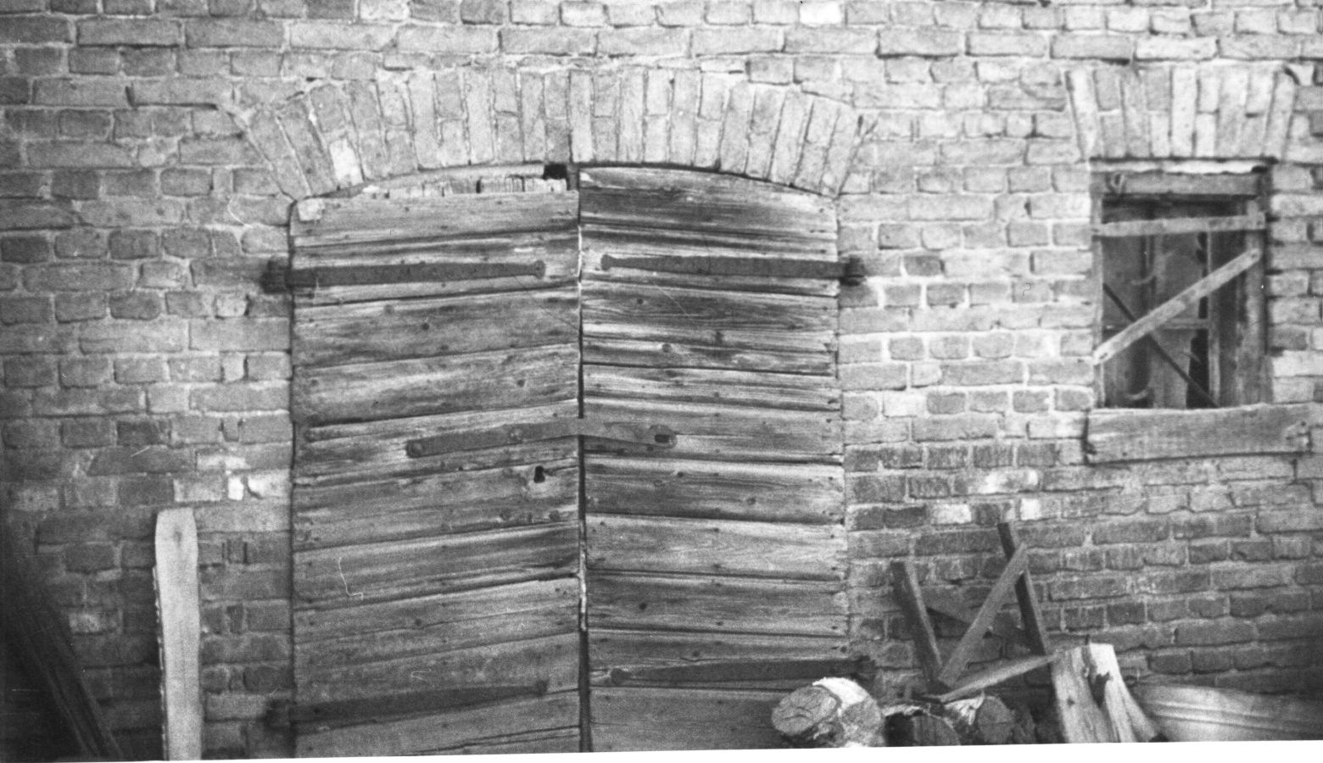
Рис. 11. Жеймялис. Подвальный этаж в доме Элья-Матеса Хаеша. 1983 г.
На обороте фотографии текст карандашом: «11. Жеймялис 17.07.1983. Дом Элья-Матеса, моего прадеда. Вид со двора на подвальный этаж».
А. Фотография 10 (17.07.1983). Вид с улицы Пасвалио. Это еще правее дома Мейше Хаеша.
Ф. Это какой-то сарайчик, это не квартира.
А. На фотографии написано, что здесь где-то стояла синагога.
Ф. Стояла синагога. При улице.
А. Фотография 1 (31.08.1982). Дом Моисея [ранее Матыса] Хаеша в Жеймелях. Вид со двора. Не знаете, кто тут жил?
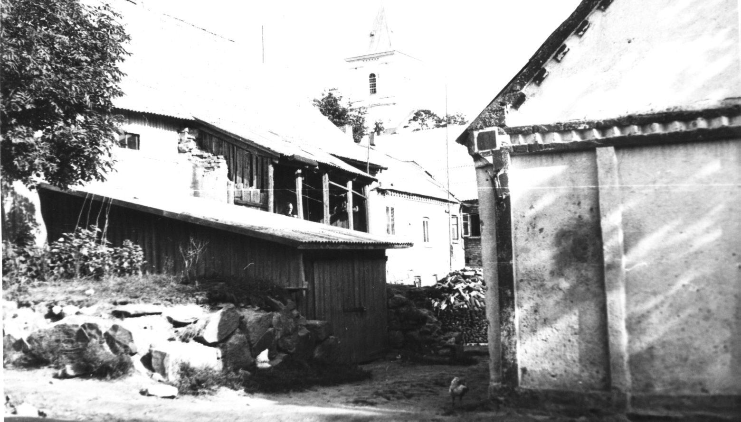
Рис. 12. Жеймялис. Дом Моисея Хаеша. 1982 г.
На обороте фотографии текст карандашом: «1. Дом Матыса Хаеша в Жеймялисе. Вид с улицы Пасвалио. На заднем плане костел. 31.08.1982. Фото А. Хаеша».
Ф. Со двора никто не жил. В доме за 20 лет тут много кто пожил.
А. А эти два окошечка? Соседний дом с домом Мейше Хаеша.
Ф. Это, наверное, окна, где жил звонарь костела. Напротив там жил звонарь, если это так.
А. А соседний дом чей, тот, что наполовину виден?
Ф. Сначала тут жил литовец Фрейман, он имел сапожную мастерскую, а потом Бениомин Берман, портной. А тут дальше уже стояла синагога.
А. Фотография 2 (31.08.82) Дом [ранее Матыса] Хаеша. Вид с улицы Пасвалио. Справа, где дверь, кто раньше жил?
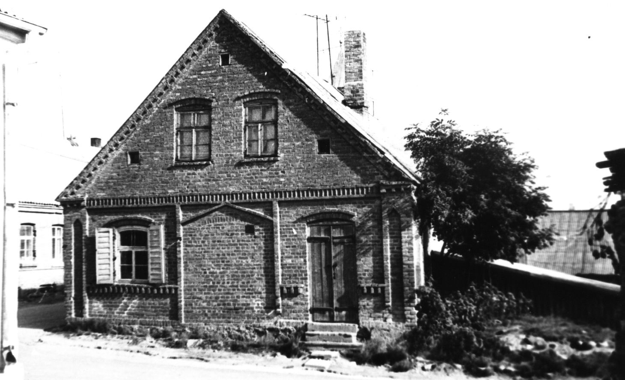
Рис. 13. Дом Моисея Хаеша. 1982 г.
На обороте фотографии текст карандашом: «2. Дом Матыса Хаеша в Жеймялисе. Вид с улицы Пасвалио. Сзади костел. 31.08.1982. Фото А. Хаеша».
Ф. Тут была лавка, а тут парикмахерская.
А. А на втором этаже кто жил.
Ф. Не помню. За 20 лет многое менялось.
А. Фотография 3 (31.08.82). Бауская улица, вид с площади. Окно, то же что на фотографии 2.
Ф. Израельсон тут [на углу] в свое время имел мануфактурную лавку. А там дальше по Бауской улице была милиция.
А. Фотография 4 (31.08.82). Бауская улица. Это следующий дом. Вы говорите, что это дом звонаря?
Ф. Нет, это тоже дом Мейше Хаеша.
А. Дом звонаря тогда следующий?
Ф. Нет, звонаря еще дальше.
А. Тогда тот, что мы видели два окошка — это не звонаря.
Ф. Да, это не звонаря. А на фотографии 4 самый левый дом — это где я в 1925–1926 годах учился моему ремеслу. Тут жил заготовщик Рувен Фридман, он примерно в 1928–30 году уехал в Канаду. О моем обучении помню, что Фридман был такой безбожник, что даже в Йом-Кипур не ходил в синагогу. Он считался прогрессивным, был коммунистом. Но он был такой эксплуататор! За два года работы на него он меня ничему не научил. Я только нянчил его детей и все. Надо дать мне делать что-то. Мне было 15 лет, а он давал только мелочь – обрезать что-то. Серьезной работе не учил. Дрался с женой, они обзывали друг друга.
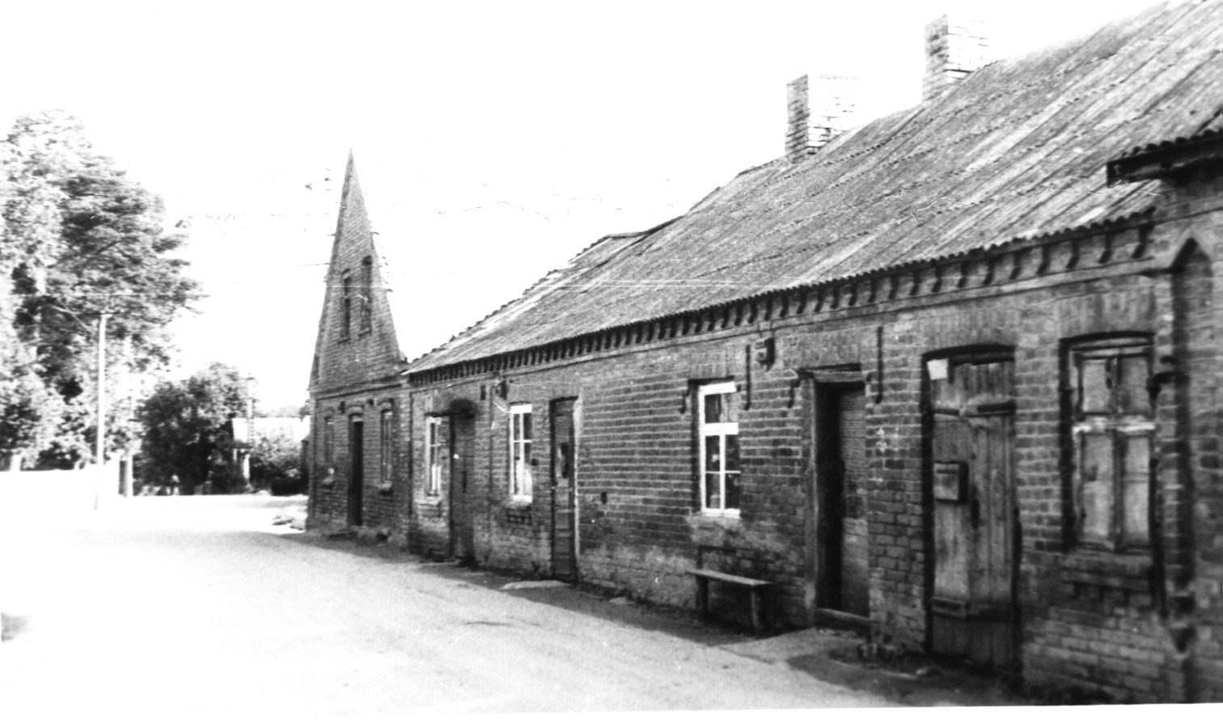
Рис. 14. Второй дом Моисея Хаеша. 1982 г.
На обороте фотографии текст карандашом: «4. Бауская улица в Жеймелях. Второй дом Моисея Хаеша, на переднем плане краешек дома Матыса Хаеша, унаследованного Моисеем. Последний дом, стоящий торцом на улицу, возможно тоже принадлежал Моисею. Снято 31.08.1982. Фото А. Хаеша».
А. Фотография 5 (31.08.82). Бауская улица. Вид от костела.
Ф. В первом доме Мейше Хаеша на углу была лавка Израельсона, потом милиция. Во втором доме, который пониже, была пекарня Гурвица, еще ближе Витаутас Матислав, сапожник, пьяница большой был.
А. Фотография 6 (31.08.82). Вид на дом Моисея Хаеша со двора.
Ф. Ну, со двора не имеет никакого значения. Тут я помню был такой садик со двора.
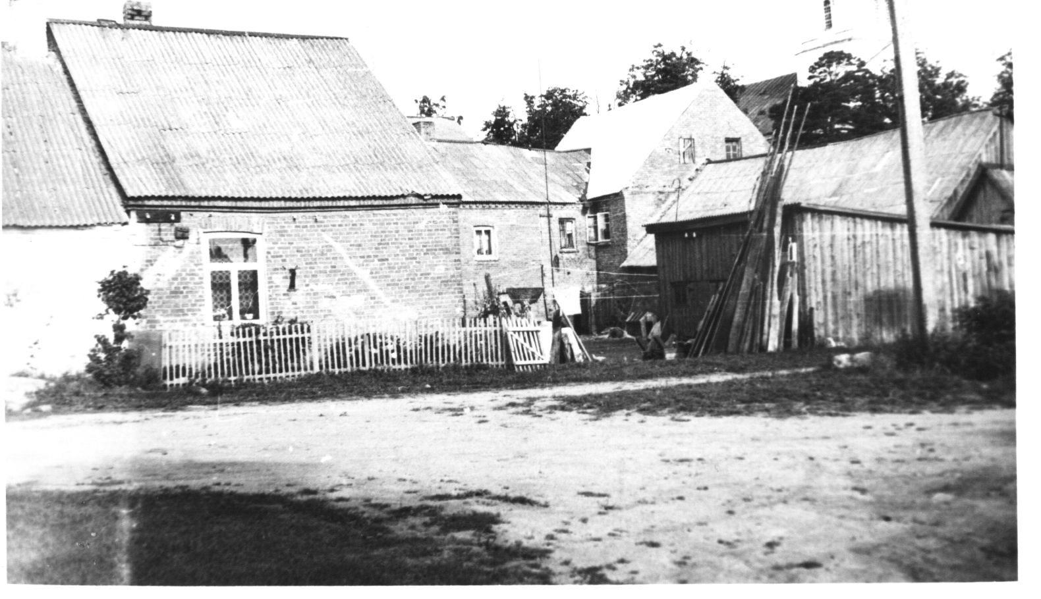
Рис. 15. Те же дома сзади. 1982 г.
На обороте фотографии текст карандашом: «6. Вид со двора домов, принадлежавших Моисею Хаешу. Виден второй дом и дом, стоящий торцом. Сзади костел. 31.08.1982. Фото А. Хаеша».
А. Фотография 8 (31.08.82). Бауская улица. Дом Лейзера Хаеша ближайший к костелу. Кто здесь жил?
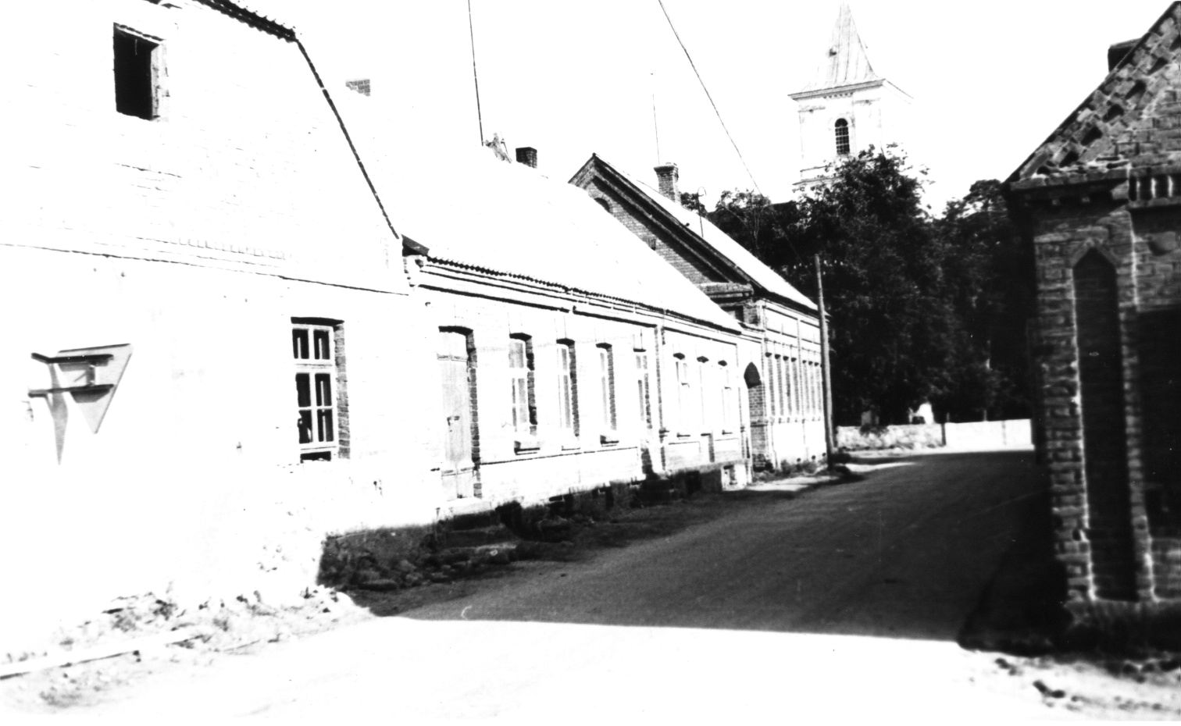
Рис. 16. Бауская улица
На обороте фотографии текст карандашом «8. Бауская улица. Дом Лейзера Хаеша в Жеймялисе. На переднем плане слева — главный дом. На заднем плане — костел. 31.08.1982. Фото А. Хаеша».
Ф. В 1923–24 годах — Рувен Фридман. Сначала жил здесь, а потом перешел на другую сторону, тоже в дом Хаеша. После него Каулинас, литовец, имел пекарню, последней жила вдова Гителя, владельца электростанции. Он умер 33 лет в 1933 году.
Дом ближе — хотели сделать мельницу, но ничего не получилось. В нем никто не жил.
Опубликована фотография того же вида улицы, относящаяся, судя по названию улицы, к 1930-м годам.
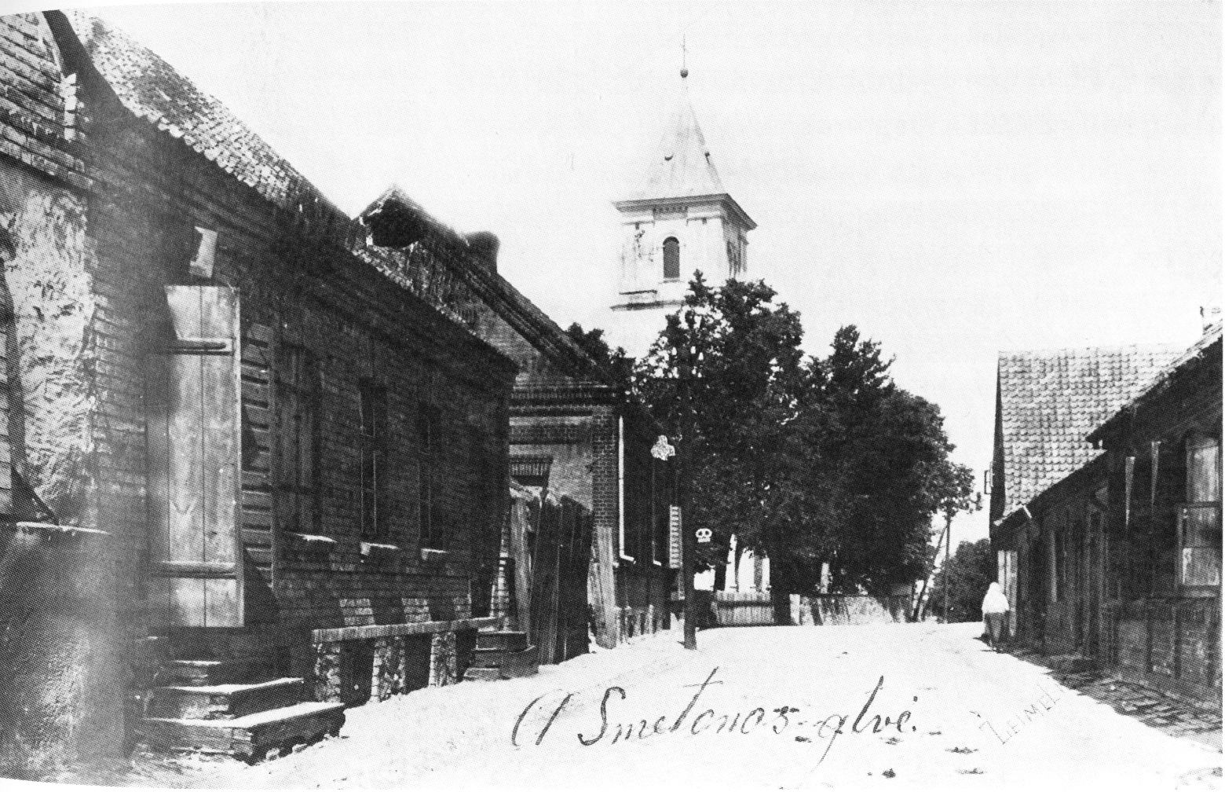
Рис. 17. Северо-восточный угол площади
Во время прошлогодней прогулки по Жеймялису 4.06.1988 Ф. Й. Загорский фотографировал некоторые дома. Снимки, по моей просьбе, отпечатал в Паневежисе Яша Мариампольский. Получив фотографии, я надписал на них с обратной стороны время и место фотографирования и пытался, внимательно разглядывая их, установить соседство домов. В нескольких случаях это удалось. Я попросил Фавла Йосифовича прокомментировать снимки.
А. Фотография 1988 года, где грузовики стоят.
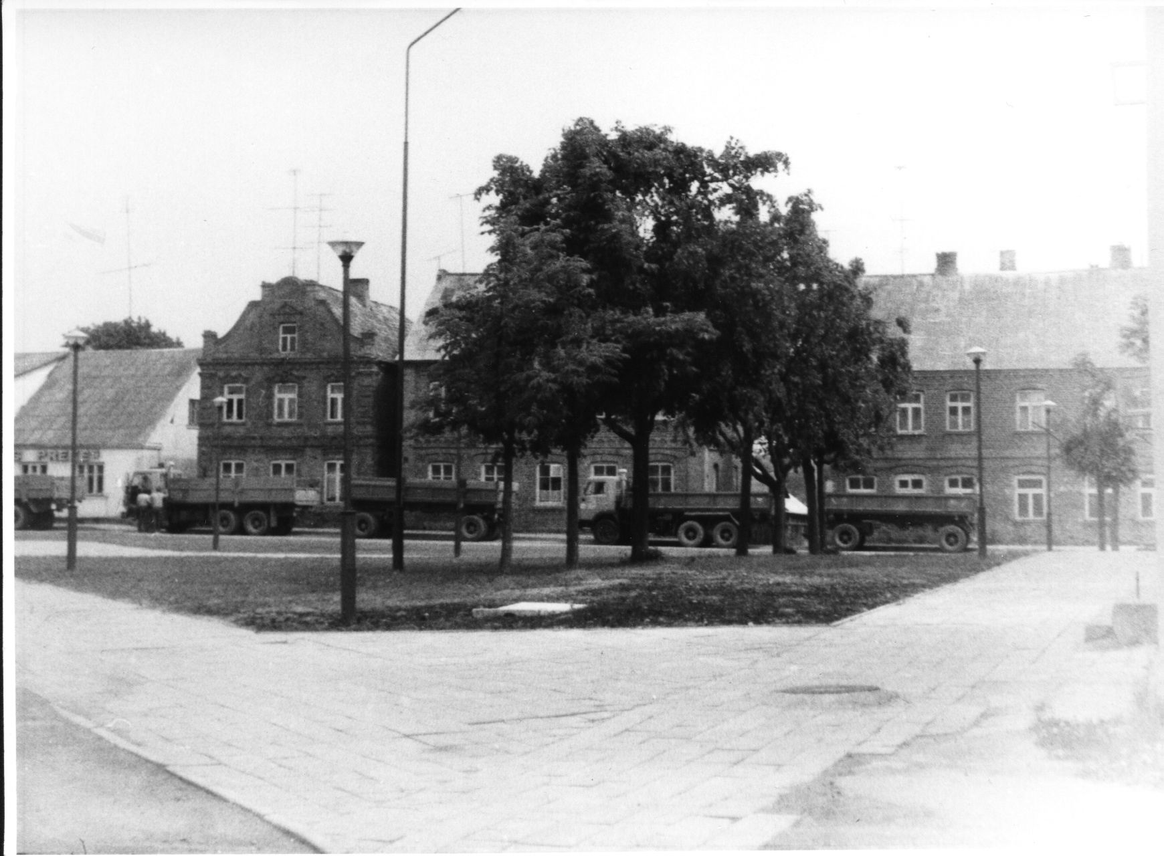
Рис. 18. Восточная сторона Базарной площади. 14.06.1988
На обороте фотографии текст карандашом: «№1. Июнь 1988 г. Жеймялис».
Ф. Это Лейзер Загорский, это Булис, это Мелис. Тут я поступил на побегушках, а тут на краю Аперавичус имел магазин, тут что было — не помню, а тут на втором этаже у Мелиса жил врач Рудис. Этот дуб посадили в 1925 году в знак литовской независимости.
А. Фотография 2 1988 г.
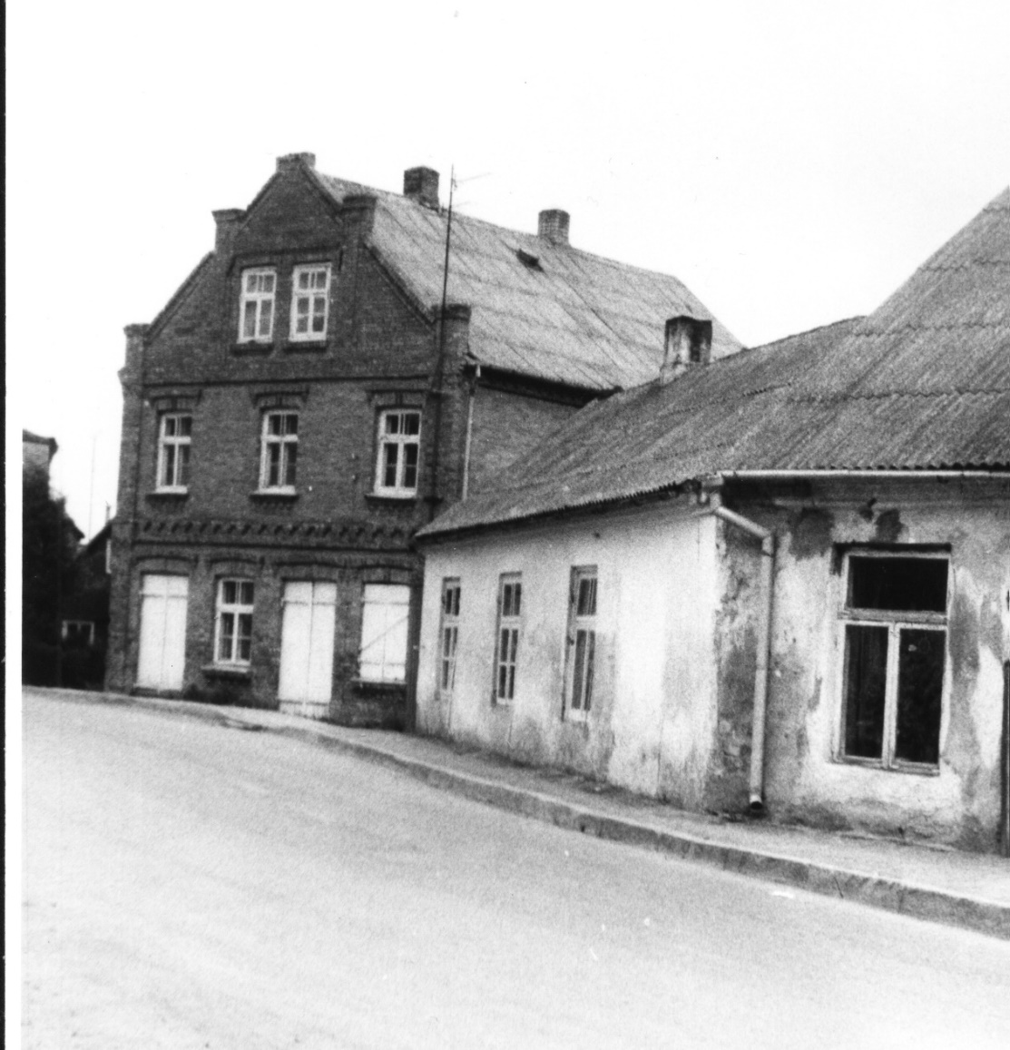
Рис. 19. Дома по ул. Линкувос. 4.06.1988
На обороте фотографии тексты мягким карандашом: «№2. Июнь 1988 г. Жеймялис» и жестким карандашом: «Фото 2 и фото 3 — соседние, ясно по пятнам на окне правого дома».
Ф. [Левый дом. На] третьем этаже ничего не было. Тут никто не жил.
А. Расскажите про свой дом. Откуда он вам достался?
Ф. Нанимали. Тут жила в свое время Роза Абрамович. Ее отец и хозяин этого дома были братья. То есть он был ее дядя. Он умер в 1914 году. Осталась вдова с пятью дочерями. Потом сын уехал в Америку или в Африку. Потом в 1924 году он приехал и их всех забрал. Потом тут жили портные, еврейские девушки Табак, три-четыре сироты тоже с матерью, они портняжничали. Потом дом купил ксендз, который выручил этого мальчика, его фамилия Курляндчик. А когда все девушки-портнихи повыходили замуж и поразъехались, то в 1935 году мы заняли этот дом. А до этого мы жили там, где сейчас двухэтажный магазин, там был маленький домик, который снесли и построили на его месте этот магазин.
Ф. Соседний дом дальше был брата Розы Абрамович. Его целый ряд домов. Он был крупный купец, торговал льном. Этот тоже ему принадлежал. Тут такое большое пространство.
А. Фотография 3 1988 г. Дом с флигелем, с мезонином. Двухэтажный левый домик, кто в нем?
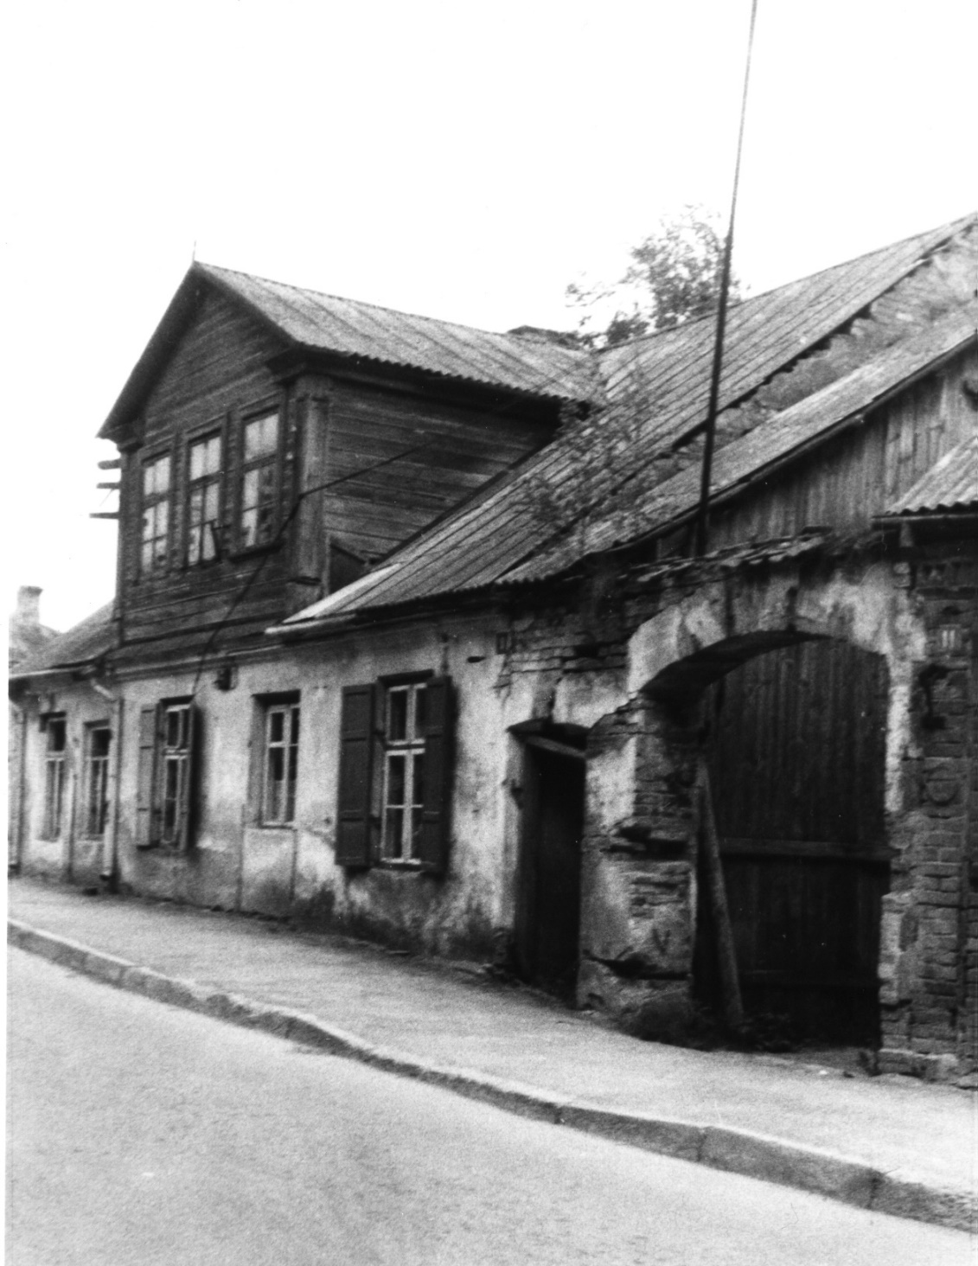
Рис. 20. Дом № 9 по ул. Линкувос. 4.06.1988
На обороте фотографии текст карандашом: «№3. Июнь 1988 г. Жеймялис».
Ф. Это был Бетис. Помните я с такой старухой говорил. Это их дом. Одно время тут был читальный зал.
А. Это на 2 этаже?
Ф. Нет, левая дверь. Потом тут был сборный пункт молока. Хозяину приносили молоко, он центрифугой снимал сливки, посылал на фабрику, а обрат отдавал назад.
А. Значит, на первом этаже левые окна, сначала читальный зал.
Ф. Второй этаж был жилой: левые два окна — хозяева, следующее секретарша сельсовета Вилемавичуте. У нее была незаконнорожденная девочка. Я ее встретил тут на днях. Сельсовет существовал при всех властях. Внизу сапожная мастерская, последний, кажется, жил портной. Это Абрамовича. И тут еще был один. Тут Цофнис жила.
А. Фотография 4 1988 г.
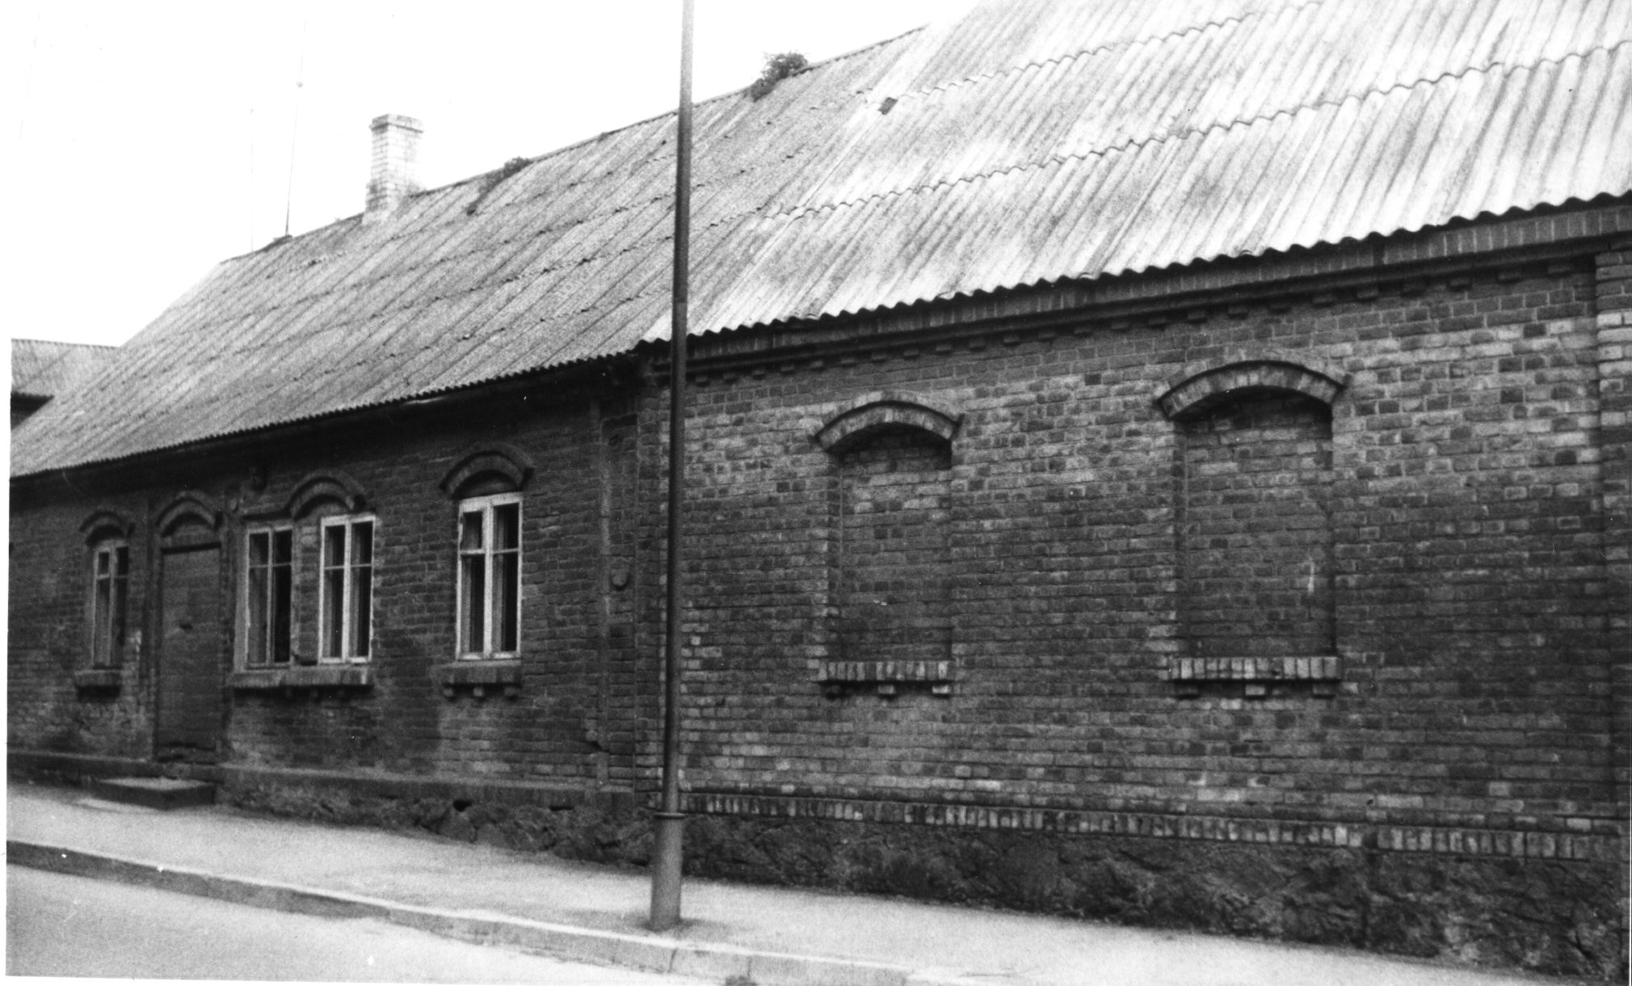
Рис. 21. Слева дом № 11 по. улице Линкувос. 4.06.1988
На обороте фотографии текст мягким карандашом: «№4. Июнь 1988 г. Жеймялис» и текст жестким карандашом «Судя по кирпичному узору на вертикальном крае дома (паз с кругом) фото 3 и 4 соседние»
Ф. Да. Тут еще должен быть. Помните, я беседовал там со старухой Юшка, она здесь жила. Тут жила Цофнис, вдова. У нее было двое детей, которые жили в Каунасе. Тут должен быть дом, где сберкасса.
По словам старейшей жительницы Жеймялиса Августины Кукавичуте:
В буржуазные годы в небольшом одноэтажном каменном доме находилась литовская кутузка. В советское время там была сберкасса. В июле 1941 года всех захватываемых евреев загоняли в этот дом.
А. Фотография 5 1988 г.
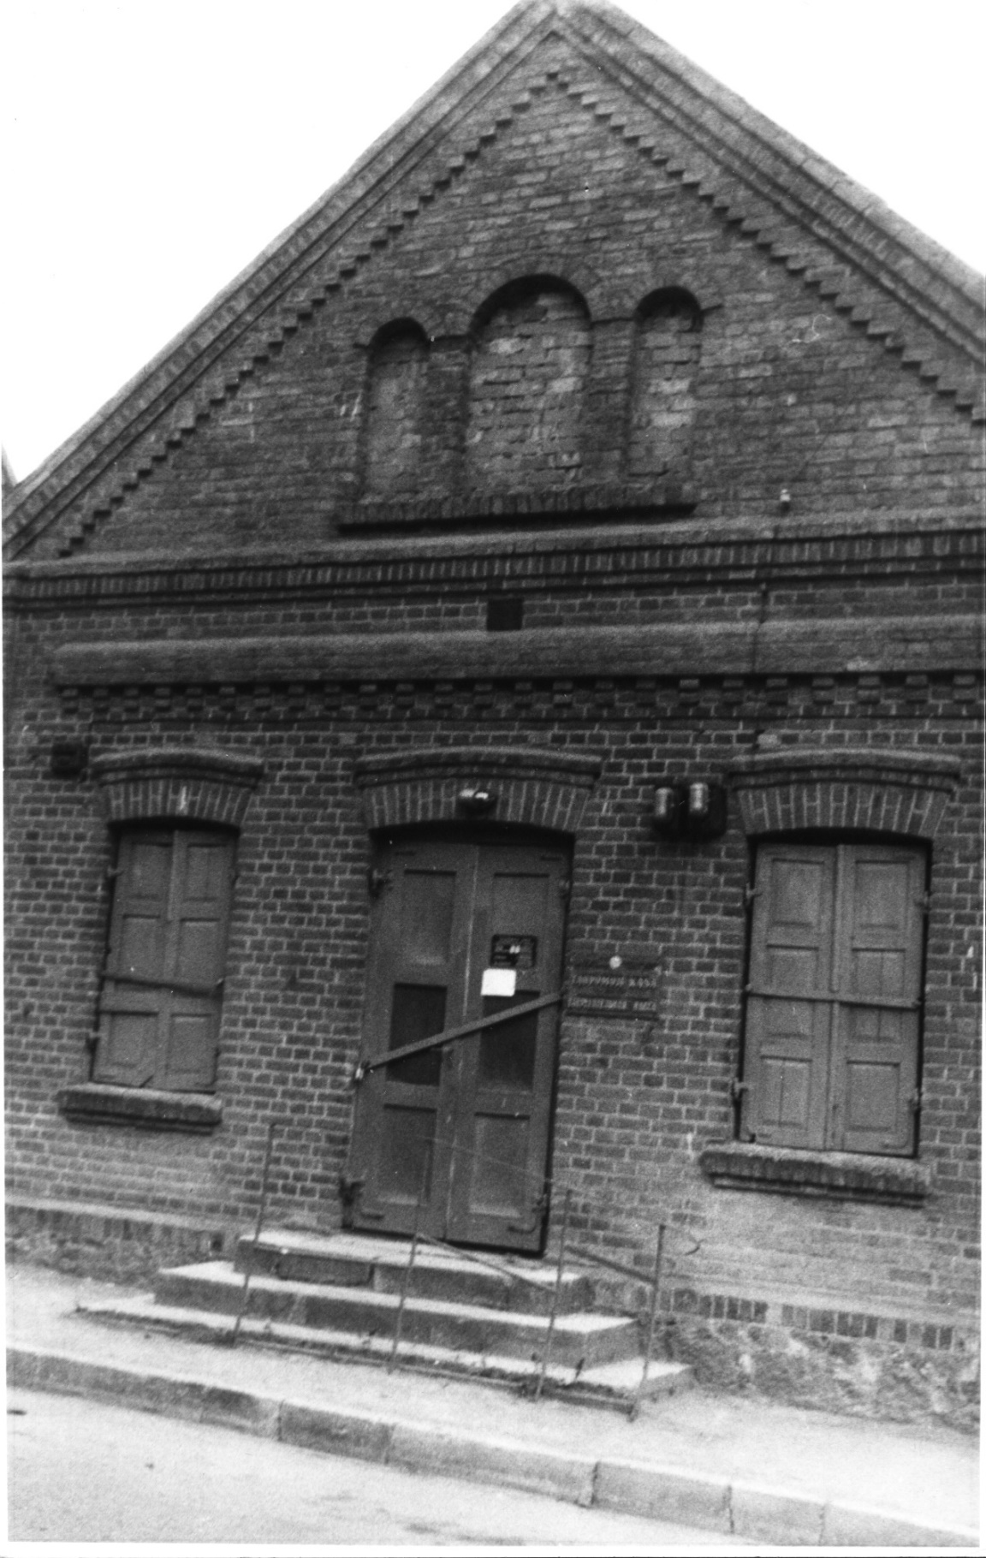
Рис. 22. Сберкасса. 4.06.1988
На обороте фотографии текст карандашом: «№5. Июнь 1988 г. Жеймялис».
Ф. Дальше дома Вольфсона, купленные у Абрамовича. Вольфсон был портной, уже старик. Дети у него были деловые. Они были портные, много крутились, заработали. Целая улица почти к нему перешла от Абрамовича.
-----00000-----

Автобиографическая часть
А. Файвл Йосифович, я бы хотел немного записать Ваши воспоминания личные, Вашу биографию.
Ф. Я родился в 1910 году. Первое воспоминание детства: у нас столовался учитель Зив, он приходил к нам, и мама кормила его обедами, как говорится был на харчах. Что он преподавал, я не знаю — мне было 4 года. Помню, он мне тогда показывал азбуку — "алеф", и мне через голову бросил монету: "Если ты учишься, тебе бог посылает монету". Я смотрю и все поднимаю головку, может быть еще монета упадет. Вот это я помню.
Потом помню еще: нас выгоняли, эвакуировали.
А. Это было в 1915 году?
Ф. Да. У нас был сосед литовец. Наверное, ему предписали. Он запряг свою лошадь и нас вез. Я был мальчик. Все время спал. Ехать ребенку это всегда [радость]. Помню, как где-то остановились, отец взял вино где-то и сделал кидуш. День, когда нас выгнали, или назавтра, на послезавтра, был Швуес. Отец был набожный и по дороге молился на вино. Швуес — это такой праздник. В будущую пятницу будет Швуес.
А. Значит эвакуация была за два-три дня до Швуеса?
Ф. Да, да. Нас довезли до Двинска. Там нас погрузили в вагоны. Помню еще до погрузки. Сидим у железной дороги. Вот идет поезд. Я перепуганный бросился на маму, что он на нас наедет. Глупенький, увидел первый раз в жизни поезд, не понимал, что он по рельсам едет.
На каждой станции нас встречали. Стояли молодые люди из какой-то организации с бело-синими бантами на руках. Как видели дети, беженцы, давали нам сахар, хлеб, все нам помогали. Нас привезли в Тамбов. Выгрузили. Поселили в большой, большой дом двух-трехэтажный, видимо, общины. Там было много беженцев. Каждой семье дали комнату. Нам досталась ванная. Ванные в ней были большие, в них клали постельные принадлежности и там спали. Сколько это длилось, не помню. Потом нас распределили по квартирам. Мы жили где-то на самой окраине города, ни тротуаров, ни дорог, как в деревне. Потом мать нашла что-то более подходящее, перебрались с окраины на Большую улицу. Там была еще Приютская улица. Мне стало уже лет 7–8. Наша квартира тогда была недалеко от городских улиц, а сначала было какое-то захолустье.
Мы жили в одной квартире с Блох. У нас была одна комната, у него две, одна из них проходная к нам. Отец был сапожником, поставил верстак, скамеечку и там в углу работал.
Потом я пошел в школу в Тамбове. Нас учили на древнееврейском языке. Был учебник: «Извозчик поит свою лошадь», — мы это учили. Потом был экзамен. «Что делает извозчик?» — «Он поит свою лошадь». Загорский эту фразу сказал на древнееврейском языке.
Мы жили там очень неплохо. До 1917 года у нас там все было. В местечке у нас мороженого не было, а там я в первый раз попробовал мороженое. Выплакал у мамы 5 копеек. Я пошел его покупать. Там стоял такой с рыжей бородой, с фартуком, продавал мороженое. Я ему даю монету. Он говорит: "Мало". Я в слезах. "Ну, не плачь". Он взял немножко мороженого, положил не на вафли, как полагалось, а на кусочек бумаги, дал мне распробовать. Я был счастлив: мне все равно, лишь бы дали.
Потом, уже в 1918 году в Тамбове стало плохо. Я отвлекусь. На второй месяц после начала Отечественной войны я приехал в Новосибирск, и там не было хлеба. А тогда в Тамбове сколько лет шла война, а до 1917 года всего было вдоволь: булочки и все. Родители давали копейки, а мы покупали и булочки, и вафли. Что хочешь, то покупай.
В Тамбове жили пленные австрийцы. В 1918 г. мы стали к ним ночью ходить, закупать хлеб, и готовились уехать. Австрийцы работали в пекарнях, воровали там хлеб, учет был не слишком строгий. А может они работали в государственной пекарне, и заведующий был с ними в доле. Мы накупили много хлеба в 1918 году, насушили сухарей и двинулись в обратный путь.
Там был такой Носон Тух, деловой человек. Отец был никудышний организатор, мама его держала под каблуком. Носон взял с отцом товарный вагон на двоих. Поехали обратно. Семь недель мучались по дорогам. Приедем на место. Выгружаемся. Живем в бараках. Потом опять надо вагоны. Так несколько раз перегружались. На границе Литвы, в Себеже долго валялись, пока не подали другие вагоны. Потом таможня: это не вези, то нельзя. Так добрались в августе 1918 года, незадолго до еврейских праздников Роше-Шоне, до Жеймялиса.
А. Отец ваш уроженец Жеймялиса?
Ф. Отец биржайский. Отец женился на маме в конце прошлого столетия, они жили в деревне. А в 1905 году их выгнали, как всех евреев. Они приехали в Жеймялис. После возвращения в 1918 году отец пожил полгода и в 1919 году умер. Тому уже будет 70 лет. Потом так и мучались: мать безграмотная, никакого ремесла не знала. Потом братья матери из Америки о нашей беде узнали и начали нам помогать, посылать деньги.
До 20 года у нас были немцы. Отношения с ними были очень хорошие. У нас было частное предпринимательство. Мать купила муки, пекла булочки и несла к немцам, по квартирам, где они жили. Они платили всегда, относились с большим уважением: «Witwe, Witwe — вдова, не надо ее обижать». Позже мать обслуживала учителей, варила им обед, доставала картошку. Для нас тоже оставалось.
По возвращении я учился в хедере. Что же я мог делать. Мать не имела своего мнения. Она была под влиянием старосты синагоги, раввина: «Мальчику надо учить тору. Светское — это доводит до безбожия». Разве я мог сопротивляться? И потом я был не один. Никто светски не учился, очень редко. Богатые учились в светской школе. Богатые — это богатые. Им положено. Нам же беднякам не положено светского ученья.
А. Это был 1919 год. Вам было 9 лет. А как дальше развивались события?
Ф. До 13 лет я ходил в хедер. В 1923 году я поступил мальчиком на побегушках в лавку Вассермана. Проработал там год-полтора. 10 лит он мне платил. Потом решили, что это не выход. Я пошел учиться к этому безбожнику Фридману. Он меня ничему не учил. Потом пошел к другому: Вассерман нанимал заготовщика, откуда-то его привез. Я у него учился год. Все это бесплатно до 16 лет. С 17 лет я уже пошел работать по найму к Таруцу, в магазин железа и кожи.
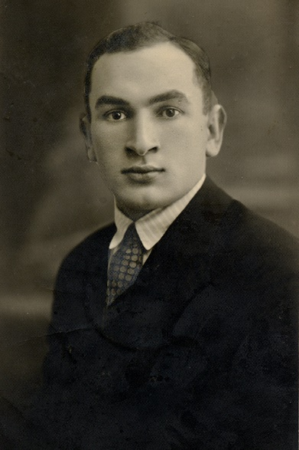
Рис. 23. Файвл Йосифович Загорский
А с 1937 года уже работал самостоятельно. Купил машину и в большом доме, который я вам показывал, куда мы перебрались, поставил ее на кухне и там шил заготовки (верх обуви). Заготовщик — это самостоятельная специальность, отдельная работа. Есть сапожники, делающие и верх, и низ. Но у них очень грубые руки. Заготовка (верх) требует более тонких рук. И эта универсальность не окупается. Они пока сделают заготовки, можно сделать полуботинки. Заготовка стоит лит-полтора, а за полуботинок он берет три-четыре лита. Ему не стоит возиться. Да потом он и просто не умеет.
Когда в Литву вошли наши братья, кожу перестали продавать, то я поступил...
А. Как происходила ликвидация частной торговли?
Ф. Литовцы, крупные хозяева в свое время создали кооператив. Он был на Базарной площади. Я его упоминал. Потом кооператив национализировали, он стал государственным, и его бухгалтер получил указание следить за частной торговлей. Оптовые магазины, где были базы, закрыли для частников.
В частных розничных магазинах, в каждом поставили комиссаров, взятых с улицы из сочувствующих новой власти, из того же Жеймялиса. Хозяева руководили, но комиссаров поставили. А когда русские пришли, то получился наплыв покупателей. Они стали хватать всякие товары. Бухгалтер шел смотреть, кто делает большие обороты. У Израельсона и Янкелевича он нашел большие обороты: по 150 тысяч лит в месяц, или может быть в два-три. Их магазины национализировали, забрали у них. А маленькие магазины — Таруц, Байкштис — им не продавали больше товар. Оптовые базы были уже государственные и снабжали только свои государственные магазины. Мелкие торговцы так понемножку и умирали.
Когда кончилась частная торговля, частная продажа заготовок, я поехал в Шауляй и после нового 1941 года стал работать на большой обувной фабрике «Батас», конфискованной у Френкеля.
А. Это не чешский «Батя»?
Ф. Нет, это не «Батя», а «Батас».
Мое счастье, что я 21 июня 1941 года пол дня поработал, а вторая половина у меня была свободной. 22-го был выходной, а 23-го я выходил во вторую смену. И я поехал на шаббат домой. А как раз 22 июня началась война. Если бы я не уехал с Шауляя, то я бы там, наверное, и остался. Как бы я после начала войны добрался до Жеймялиса? А тут началась война, я уже в Шауляй не поехал. А в Жеймялисе собралось много знакомых, и они лошадьми эвакуировались.
В Жеймялисе у многих было радио, и о начале войны мы узнали еще до речи Молотова. У нас в 1939–40 году из Польши приехали беженцы. Они рассказывали. Что немцы убьют, я, конечно, не думал. Но они возьмут на работы, пошлют куда-то. А у меня есть сестра в Москве, я Вам рассказывал. По радио же сказали, что немцы вошли на день, два-три, а потом они их отбросят обратно. Я подумал, доеду до Москвы, там побуду, потом вернусь. Видите, как получилось!
А. И много было таких вместе с вами? Как эта эвакуация происходила?
Ф. Лошадьми.
А. Где их достали?
Ф. Эвакуировались те, кто имел лошадей. А кто не имел, не эвакуировались.
А. Но у вас же лошади не было?
Ф. Пешком, с этим обозом. Тут подсел немножко, тот меня подвез. Потом пешком, все время пешком шли.
А. Ваши родители, вы рассказывали, не захотели ехать.
Ф. Мать сказала, куда же она поедет? Ей было около 75 лет. Может быть, она не хотела. Я сказал, что я ухожу, что я не могу здесь оставаться. Через месяц-полтора я приеду. «Ну, езжай, что же».
А. И куда вы пришли?
Ф. Это надо еще два часа рассказывать.
А. Тут у нас скоро кончится пленка, поэтому расскажите, что сможете.
Ф. Доехали до реки Двины в Латвии. А там мостов нет. Паром. Перебрались паромом.
А. Как вы попали на паром. Наверное, было очень много народа?
Ф. Договорились. Они там всех перебрасывали на пароме, с лошадьми, со всем. А там я потерялся с моим земляком. Я потом остался один. Ой, сколько я пережил! Мы там дошли до какой-то станции Матоне. У меня были опухшие ноги. Мне сказали: «Иди, там стоит поезд. Иди проси капитана». Я подошел, сколько знал я русский язык, я попросил, чтобы меня взяли. Он разрешил. Я залез. Там были женщины, дети. На нас напал самолет. Разбомбил этот поезд. Он ехал. Летчики увидели, как он идет. Уже не точно помню. Или он стоял, или специально остановился, чтобы дать нам выбежать. В наш вагон не попали. Но сзади были товарные вагоны с ранеными. Один из вагонов загорелся. Раненые сами не могли выскочить, сгорели живыми. Это случилось у Абрене, недалеко от русской границы.
Потом я опять шел пешком. Потом дошли до границы. Три дня нас беженцев не пускали дальше русские, так как они не имели на это указания. Это было в 30 км от Острова. Потом пропустили. Иду дальше. Стоит преграда, кордон, люди в гражданском.
— Кто вы такой?
Я был молодой, ходил быстро, был отдохнувший за два дня на границе. Они перепугались, посмотрели друг на друга, перемигнулись и меня пропустили. Я пошел радостный, что меня пропустили. Я прошел 2 километра. Там еще стояли какие-то русские:
— Как вы сюда попали! Почему вас пропустили?! Тут немцы!
Тут речка. Мостик деревянный, разломанный. В воде убитый солдат. А я вижу, с той стороны речки выходят маленькие немецкие танкетки. Туда-сюда, начали стрелять. Наверное, увидели, что мостик разрушен, повернули обратно.
Видите, какие сволочи. Они не должны были меня пропускать. Они знали, что там немцы. Но, поскольку они меня спросили, что я еврей, то они меня пропустили на верную смерть.
Это было уже под вечер. Я посмотрел: тут солнце спускается. Значит там запад. Я пришел отсюда. Это было недалеко от места, где они меня пропустили. Я все сбросил с себя. Взял только штаны на себя и побежал через это поле насквозь. Я бежал, бежал. Потом встретился мужик. Он мне сказал. Идите в этом направлении, там недавно прошла колонна, целый обоз эвакуированных. Ведь это только меня тот кордон пропустил, других они не пропускали. Я опять побежал, километров шесть, наверное. Был молодой.
Я догнал обоз. Это были совсем чужие люди. Но среди них было много литовских милиционеров. Они еще носили свою форму. Тоже шли пешком. Я к ним присоединился. Шел с ними. Потом переночевали. Там был какой-то председатель колхоза. Он им устроил ужин. А я был такой дурак, постеснялся поужинать. У меня в кармане еще была катушка ниток. Я отдал ее какому-то колхознику. Он дал мне немного хлеба и молока. Все это было недалеко от Острова, в субботу. Я переночевал у этого мужика.
Назавтра целый день шли, шли. Я уже не мог идти. Дошли до Шашихина (Сашихина?). Это я хорошо помню. Там опять стоял поезд. Я в него залез, будь что будет. Он нас повез до районного центра Петухово, в Сибири. За Челябинском. Нас там подержали день-два, накормили обедом. Потом пришли подводы и нас развезли по колхозам. Мы пробыли там день-два. Потом они сказали нам. Я-то не очень умею по-русски говорить. Но там были из Риги, которые хорошо говорили. Вас нам навязывают. У нас ничего нет. Мы сами ничего не имеем, и вы у нас все погибнете. Мы были все в летнем. Тут большие морозы. Спасайтесь, езжайте в Среднюю Азию.
Мы пошли обратно в Петухово, сели на поезд без всякого билета доехали до Новосибирска. Я вам рассказывал, что там в Новосибирске я стоял, обросший весь. Смотрю на большую витрину хлеба. Хочу кушать. Подходит ко мне женщина. Наверное, еврейка:
— Молодой человек, что вы тут стоите?
— Тут видите хлеб. Тут видите обеденный перерыв.
— Тут выдают хлеб по карточкам. У вас же карточки нет.
— Откуда у меня карточка.
— Зря вы тут стоите.
Опять я пошел на поезд. Дали нам килограмм хлеба, воду, чай. Я приехал в Алма-Ату. Из нее нас вернули в Талды-Курган. Там нас отправили к подножью Гималайских гор в село Малиновка. Меня послали жить к секретарю сельсовета Пятнову. Я прожил у них 9 месяцев, прекрасно его помню. Очень хорошие люди были.
4 июля 1942 года меня мобилизовали. Я 4 года проработал в Караганде в угольных шахтах.
А. Так вы шахтером были?
Ф. А что там заготовщиком надо было? Там учителя, профессора работали в шахтах. Все работали. Уголь нужен позарез. Донбасс был уже захвачен немцами. Обстановка на шахтах была очень тяжелая. Оборванные, голые, голодные, но все равно: смерть-то не угрожала. Сколько там воровства, сколько блата, сколько всего, боже мой, что там делалось на наших глазах!
А. Как вы вернулись в Литву?
Ф. Это уже 1946 год. Меня не отпускают из шахты. Пишем в военкомат, чтобы нас отпустили, как мобилизованных. Они отвечают: мы вас мобилизовали, но отдали в шахты. Шахты могут вас освободить или нет? А руководство шахт не хочет освобождать дармовых рабочих. Я тогда схитрил. Я пошел в тамошнюю обувную мастерскую. Заведующий ее был еврей. Я его просил взять меня на работу. Он дал мне бумагу, что принимает меня на работу. Я пришел с ней к моему начальнику в шахте, чтобы он меня отпустил. Обещал ему за это сделать сапоги. Он меня и отпустил.
Я пошел к адвокату. Мол меня начальник отпустил с направлением на обувную фабрику. Адвокат говорит:
— В Советском Союзе рабочий не собака. Не может он вас направлять. Раз он вас освободил, вы свободны, можете ехать, куда хотите. Дело было в мае 1946 года. А 1 июня отменили пропуска на поезда. У меня было заработано несколько тысяч. Я хотел купить билет в Литву. Мне сказали, что туда нельзя, там запретная зона. Взял билет до Москвы, где у меня была сестра. У нее побыл две-три недели, потом приехал в Литву в Каунас. Стал там калымить, работать, все так по нынешнее время.
А. Как вы там устроились первое время?
Ф. Спекулировал первое время. Ехал в Шауляй, подпольно закупал кожу, вез в Каунас и продавал. Я же денег не имел. Мне один знакомый одолжил. Я вместе с ним ездил. Потом один земляк, с которым вместе поехал, должен был со мной рассчитаться, поделить барыш (парносе). А он не стал со мной рассчитываться, я мол ночевал у него. Забрал все.
Потом я пошел в промкомбинат, нашел какую-то дырочку под лестницей, как у вас на лестнице для лифтера. Я там устроился в мастерскую. Рабочие были нужны. Я устроился в артель. Она дала нам помещение, как положено. Я работаю всю жизнь так. В 1975 году только перешел в военторг.
А. Как вам удалось получить квартиру?
Ф. Тоже по блату. Тут это обыкновенно. Прописался. Управдому 1000 рублей старыми деньгами. Он мне и выписал ордер.
-----00000-----

Расшифровка аудиозаписи, сделанной в Ленинграде 4 июня 1989 года
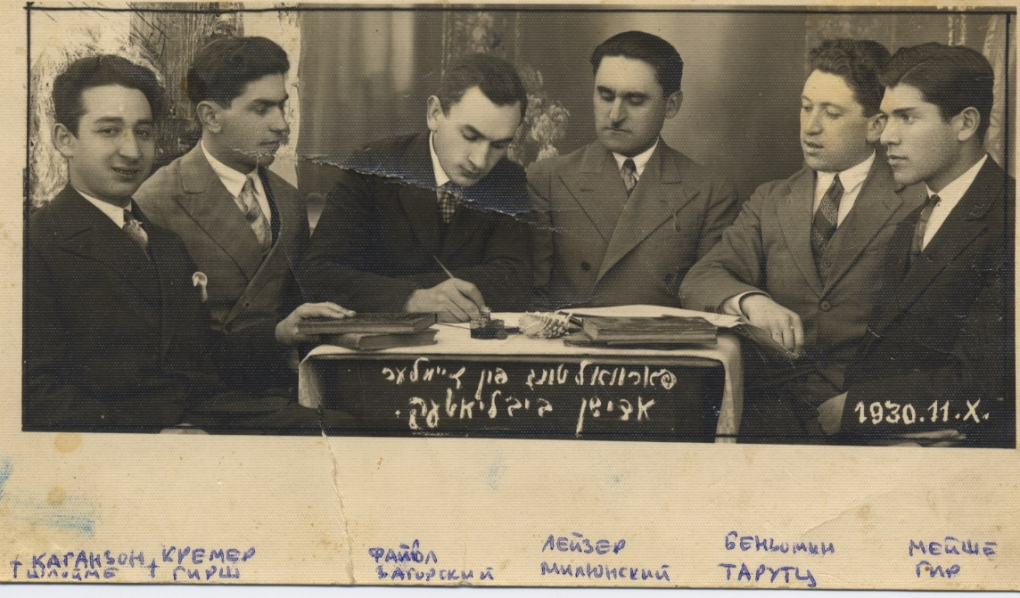
Рис. 24. Читательский актив еврейской библиотеки. 11.10.1931
А. Расскажите, пожалуйста, что Вы знаете об этих людях, слева направо.
Ф. Первый, Шлейме Каганзон, родом, или жил все время в Мажейкяй. Он заготовщик. Его пригласил Вассерман к себе, чтобы он сразу делал заготовки и покупавшим в лавке Вассермана кожу не надо было искать сапожника. Кроме того, Вассерман продавал готовую обувь. Когда продавец ее делает сам, она ему обходится дешевле. Поэтому он его нанимал. Он жил у него. Это, наверное, в 1926–1927 году. До банкротства Вассермана он у него работал. Он потом женился в Вашкай, местечко рядом с Жеймялисом, по дороге на Посволь. Его, наверное, там убили.
Второй, Гирш Кремер, сапожник, рабочий. Его семья была туберкулезники. Все братья и сестры поумирали. В конце концов он тоже умер в 1937 или 1938 году.
Третий я.
Четвертый Лейзер Милюнский. Он был очень прогрессивный, гуманист или социалист. Он очень поддерживал советскую власть. В каждой дискуссии он их оправдывал. Не помню, как в последнее время он относился к этим процессам 1934–1937 гг., какое его мнение было. Но он был, так называемый, марксист. Его убили немцы в Жеймялисе.
Пятый, Беньомин Таруц. Помните, пять сестер унаследовали каждая по кусочку магазина. Это был старший сын одной из них, Меры Таруц, которая имела магазин кожи и железа. Я сначала учился у Каганзона, а потом перешел к нему тоже работать. Он меня тоже нанимал, поскольку он имел тоже кожевенный магазин. Во время войны он уехал к своей замужней сестре в Куршаны и там, наверное, погиб.
Последний, Мейшке Гер. Он имел склонность к рисованию. У его матери были богатые братья в Африке. Они прислали деньги, и он целый год или даже два учился в Париже. Но художника из него так и не получилось. В 1935 году он уехал в Палестину, там был у него брат. Он умер 8 лет тому назад. Первый раз, когда я был 15 лет тому назад в Израиле, я его посещал. А к моему второму посещению его уже не было в живых.
А. Меня интересуют самые первые дни войны. Вы их недостаточно подробно рассказали. Вот пришло сообщение, кто что говорил, как восприняли?
Ф. Очень подавлены, дорогой, очень подавлены были. Очень подавлены. Первые дни мы еще вроде спокойно отнеслись, знаете, поскольку они хвастались, что отобьют, мы вроде будем жить. Судьба молодых — это, конечно, да. Но все-таки были спокойны. В воскресенье началась война, понедельник, вторник. В среду через местечко начали отходить войсковые части. Проезжали с длинными такими стволами орудия. И солдаты.
А. Много проходило?
Ф. Немного, поскольку у нас не самый главный маршрут. Я не знаю, где они растерялись, что уже через наше местечко тянулись. Все уже упавшие духом. Конечно, в местечке никто уже не работал. Все собрались на Базарной площади кучками и рассуждали, рассуждали. Некоторые имели лошадей, ломовики. А другие не имели. Были такие, что загрузили, запаковали (eingepakt) себе телегу. А потом: «А, черт с ним!» — занесли обратно в дом. Остались. Дураки. Авром Табак был запакован, Абе Бедер какой-то там тоже был. А мне попал такой, что я вроде оттянусь, они на меня очень страх нагоняли. Польская была молодежь, беженцы. Что они [немцы] издеваются вроде над молодыми, заставляют работать, не дают кушать. Я подумал, поеду на время к сестре. Конечно, нас в Москву не пустили.
А. Сколько примерно и когда, одновременно ли вышли все беженцы из Жеймялиса? Или каждый выходил сам по себе.
Ф. Нет, нет. Мы пошли обозом. В нем были: Мейше Лекунисок, Моте Якушок, Мейер Ман, Матес Лекунисок, Гиршке Лепар. У Мейера Мана была сестра в Свердловске, а вторая сестра и отец остались в Жеймялисе. Он к ней тянулся. Он остался жив и потом мне рассказывал, как его ругала сестра, почему он папу и сестру не взял с собой. Он сказал, они не ехали. Вышло примерно четыре-пять подвод. Но за ними шла масса пеших. Я вместе с ними. Потом польские девочки, мальчики. Они были эвакуированы в Жеймялис. Их общество нанимало какую-то большую комнату. Они в ней жили. Вместе с детьми в обозе было человек пятьдесят.
А. А они были евреи?
Ф. Все евреи. Нет, там было два мальчика литовцы. Они были комсомольцы.
Там у нас был конфискован автобус. Начальство: Хаим Глезер, Багинский, он был секретарем, несколько литовских комсомольцев и еще некоторые, они уехали этим автобусом. Этот автобус был конфискован раньше, поскольку у нас установилась советская власть, за полгода до того или больше. Они поэтому имели автобус и уехали.
А. Куда вы двинулись? Основные пункты дороги?
Ф. Мы поехали на Шалоше. Потом Биржай. Оттуда пошли в Скальсканисте, это по-латышски, мы его называли Шенберг. Это на самой границе Литвы с Латвией. Литва это был Биржай, а в Латвии Стенберг. Там уже никакой власти не было. Там пожарные погрузились. Потом двинулись на Найри. Там нас перевезли паромом через Двину. Я перешел раньше на пароме. Они там замешкались. И я с ними потерялся. Сколько там было бед, боже мой! Ехали из Шалоше аптекарь, три подводы. Им кто-то подсказывал, я там сидел, смотрю бросили три подводы лошадей. Телеги бросили, они стоят. Я взял этих лошадей. выбросил все барахло: подушки, все. Оставил только мешок зерна кормить лошадей.
-----00000-----

Форматирование, иллюстрирование и пояснения текста — автора публикации.
Литература о раввине Куке обширна. О его пребывании в Жеймелях с 1888 г. см. Simcha Raz. An Angel among Men. Jerasalem. 5673. P. 69–75. (Симха Раз. Ангел среди людей. Иерусалим. 1913. С. 69–75). Эти страницы представлены в интернете: RAV KOOK - RAV KOOK (mannbarry.net) Дата обращения 28.01.1922. О роли Матеса Хаеша, прадеде автора публикации, в избрании Кука раввином Жеймель см. ХАЕШИ. Глава 2. Родословная роспись первых трех поколений. Пункт 13. ХАЕШИ (barrymann.net) Дата обращения 28.01.2022.
Кук родился в 1865 г. в Гриве Витебской губернии. (Российская еврейская энциклопедия. Т. 2. Биографии. К–Р. М. 1995. С. 102).
Подробнее об этом выселении евреев см. статью Анатолий Хаеш. Выселение евреев из Литвы весной 1915 г. Chaesh1 (berkovich-zametki.com) Дата обращения 30.01.2022
Случай был в 1930 г. Подробнее см. статью Анатолий Хаеш. Литовское «дело Бейлиса» (1930–1931 годы). Beilis.doc (live.com) Дата обращения 28.01.2022. .
Фотография представлена ниже в записи от 4.06.1989.
Подробнее о торговле яблоками см. в воспоминаниях Израиля Якушка.
Перевод с литовского Розы Беляускене (Вильнюс).
В то время окно и дверь.
Там тоже была дверь, превращенная позже в окно.
Дом виден почти целиком на фотографии Базарной площади ~1928 г. в «Материалы четвертой встречи с Ф. Й. Загорским 4–5.08.1988».
Подробнее о Шульгейфере см. B2788.doc (live.com) Дата обращения 10.02.2022.
Другая датировка ~1921 г. Снимок J. Bulyčio (Žeimelis. I dalis. Versmė. Vilnius, 2010, p. 117 (Жеймялис. I часть. «Версме». Вильнюс, 2010, с. 117). Отсутствие на фотографии Дуба свободы, посаженного в 1925 году, делает эту датировку более вероятной.
Не ясно, о какой книжке идет речь (предположительно — Очерки истории Коммунистической партии Литвы. Пер. с литов.: в 3 т. 1897–1920. Т.1. Вильнюс, 1973).
Блестящую память Загорского подтверждает запись слов моего отца «В доме деда был сад. Там было несколько фруктовых деревьев. А вообще фруктов было мало, не всегда. Помню, я бегал туда играть маленьким мальчиком, тоже был двор, даже больше нашего» (запись 15.03.1985).
Рукописный текст на рисунке — ул. А. Смятоны.
Загорский называет слева направо двухэтажные дома. Новое — называет владельца второго дома и упоминает врача Рудиса.
«№ 9 Алтера Абрамовича. В доме жил его приказчик Цемахович» (из материалов четвертой встречи).
Следующий дом [Линковская ул.] № 11 тоже принадлежал Абрамовичу, жила вдова Цофнис. Следующий дом — склад Абрамовича (из материалов четвертой встречи).
См. статью Анатолий Хаеш. После оккупации Жеймялиса. Подглавка «Сосредоточение евреев в сарае Желгужиса» B2788.doc (live.com) Дата обращения 10.02.2022.
Кидуш — буквально «освящение», — это благословение, произносимое на вино или виноградный сок.
При первом посещении Ф. Загорского в Каунасе автор публикации надписал на фотографии имена и фамилии лиц.
Имеются в виду польские беженцы, оказавшиеся в Литве.
См. Материалы второй встречи с Ф. Загорским.
Žeimelis (Жеймялис) // Lietuvos TSR urbanistikos paminklai. Vilnius, 1978.T. I, р. 139 (Памятники градостроительства Литовской ССР. Вильнюс, 1978. Том 1, c. 139).
Вся Россия 1900 г. Русская книга промышленности, торговли, сельского хозяйства и администрации. Адрес-календарь Российской империи на 1900 г. [СПб.], издание А. С. Суворина в 2-х т. Том первый. Стб. 675.
Žeimelis (Жеймялис) // Lietuvos TSR urbanistikos paminklai. Vilnius, 1978.T. I, р. 135 (Памятники градостроительства Литовской ССР. Вильнюс, 1978. Том 1, c. 135).
См. Материалы второй встречи с Ф. Загорским.
См. там же.
См. там же.
См. Материалы четвертой встречи с Ф. Загорским.
См. Материалы третьей встречи с Ф. Загорским.
Дом Гера показан дважды в материалах четвертой встречи с Ф. Загорским.
См. там же.
См. Материалы второй встречи с Ф. Загорским.
См. Материалы четвертой встречи с Ф. Загорским.
Žeimelis. I dalis. Versmė. Vilnius, 2010, p. 121 (Жеймялис. I часть. «Версме». Вильнюс, 2010, с. 121.
Фотокопия Barry Mann с фотографии из личного архива Файвла Загорского.
Фотокопия Barry Mann с фотографии из личного архива Файвла Загорского.

